|  |
| --- |
| **LAPORAN PRAKTIKUM VIRTUALISASI KOMPUTER**  **KONFIGURASI VM PADA KVM DI UBUNTU SERVER 22.04** |
|  |
| **Agus Pranata Marpaung**  **13323033**  **DIII TEKNOLOGI KOMPUTER** |
| **INSTITUT TEKNOLOGI DEL**  **FAKULTAS VOKASI** |

**Judul Praktikum**

|  |  |  |
| --- | --- | --- |
| **Minggu/Sesi** | : | II/3 |
| **Kode Mata Kuliah** | : | 1032101 |
| **Nama Mata Kuliah** | : | VIRTUALISASI KOMPUTER |
| **Setoran** | : | Jawaban dalam bentuk *softcopy* |
| **Batas Waktu Setoran** | : | *24 September 2024 jam 17:00* |
| **Tujuan** | : | 1. Mahasiswa mampu melakukan konfigurasi VM pada KVM di Ubuntu Server 22.04 |

**Petunjuk**

**Praktikum**

1. Setelah instalasi KVM sudah dilakukan, Anda akan melakukan konfigurasi *virtual machine* pada KVM Hypervisor. Sebelum itu, Anda terlebih dahulu untuk selalu melakukan update pada system operasi dengan mengetikkan *command* berikut.

sudo apt update && sudo apt upgrade

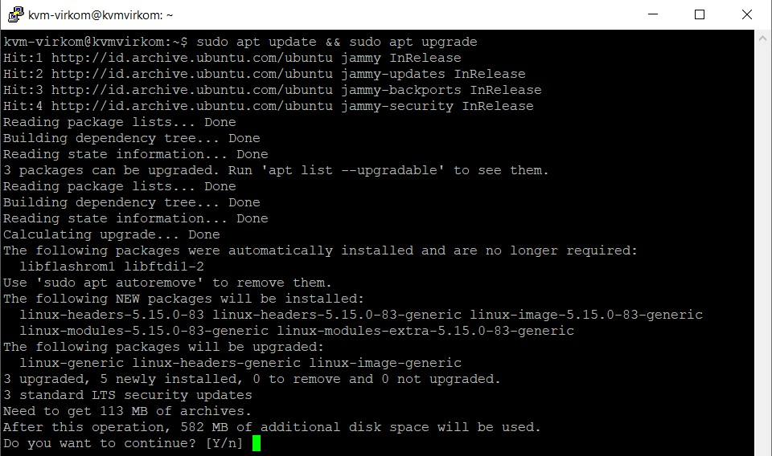

1. Kemudian Anda bisa menginstal utility yang berfungsi untuk membuat *virtual machine* dengan *command* terminal dengan *command* berikut.

sudo apt install virtinst

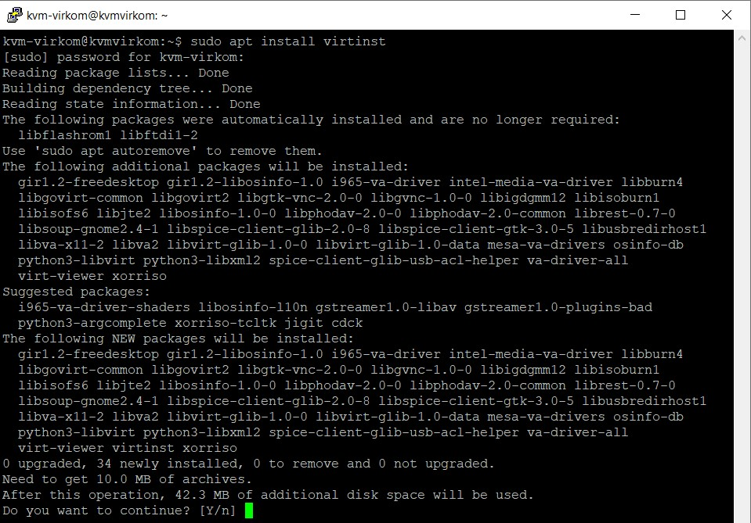

1. Lalu, kita download lagi file iso CentOS 7 pada Ubuntu Server untuk OS *virtual machine* di KVMnya dengan menggunakan *command* berikut.

wget https://archive.kernel.org/centosvault/7.3.1611/isos/x86_64/CentOS-7-x86_64-Minimal-1611.iso

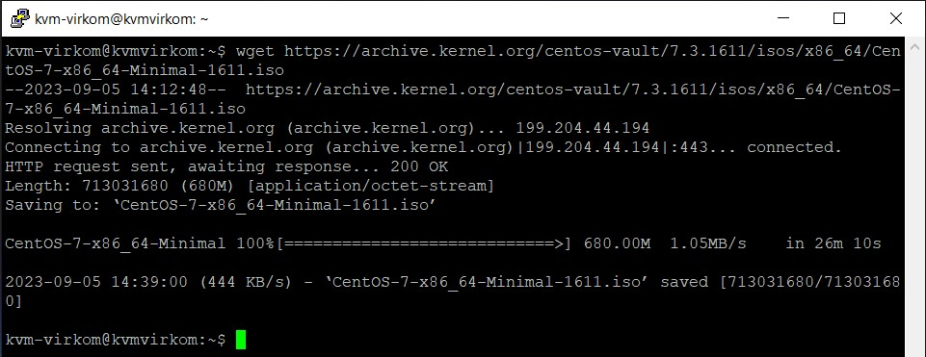

1. Opsi lain, jika Anda sudah memiliki file .iso CentOS 7 adalah Anda dapat memindahkan file .iso tersebut melalui aplikasi WinSCP dan letakkan pada path folder yang Anda inginkan dan Anda dapat menyesuaikan letak file .iso ketika instalasi guest OS tersebut pada langkah.

1. Setelah filenya sudah terdownload, maka jalankan *command* berikut agar folder lokasi CentOS nya dapat diakses.

sudo chmod +x /home/kvm-virkom/

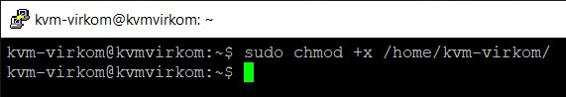

1. Selanjutnya untuk menjalankan instalasi VM CentOS pada KVM, dapat dilakukan dengan menggunakan *command* berikut.

sudo virt-install --name=centos_virkom_1 --ram=1024 --vcpus=1 -location=/home/kvm-virkom/CentOS-7-x86_64-Minimal-1611.iso --network bridge=virbr0 --nographics --disk

path=/var/lib/libvirt/images/centos_virkom_1.img,size=8 --extraargs=console=ttyS0

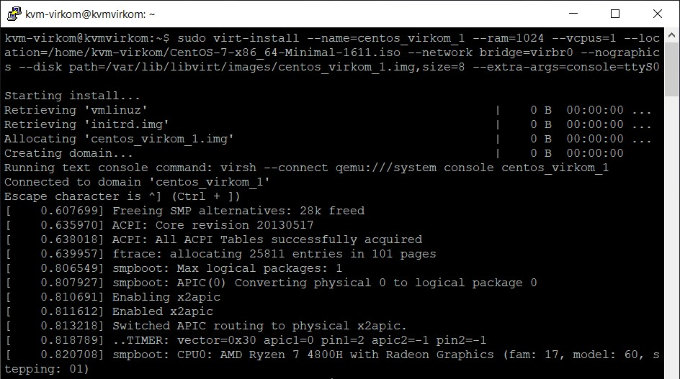

**Keterangan:**

* 1. **--name** : Nama untuk *virtual machine*
  2. **--ram** : Ukuran RAM untuk *virtual machine*
  3. **--vcpus** : Jumlah virtual CPU untuk *virtual machine*
  4. **--location** : Lokasi dari file ISO yang akan digunakan sebagai sumber instalasi *virtual machine*
  5. **--network** : Menentukan jaringan mana yang Anda gunakan untuk *virtual machine*
  6. **--nographic** : Menjalankan instalasi dalam mode CLI atau tanpa grafis
  7. **--disk** : Lokasi penyimpanan dari *virtual machine*
  8. **size** : Ukuran penyimpanan dari *virtual machine*

1. Tunggu proses persiapan instalasi hingga menampilkan tampilan seperti ini.

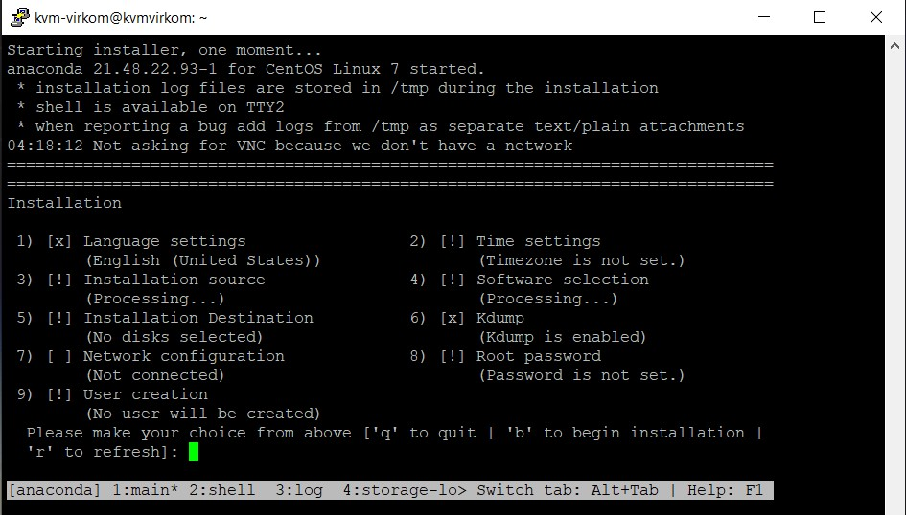

1. Apabila kota diberi tanda **x** artinya sudah dikonfigurasi namun apabila terdapat tanda **!**

artinya belum dikonfigurasi.

1. Anda mulai konfigurasi pada nomor 2, yaitu **Time settings**, ketikkan angka **2** pada terminal dan tekan Enter.

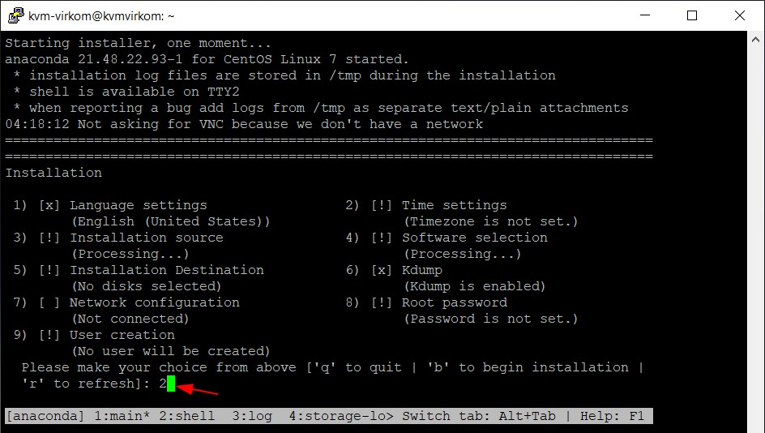

1. Kemudian ketikkan angka **1** untuk **Set timezone**, lalu Enter.

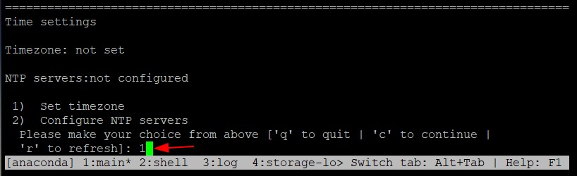

1. Pilih **Asia** dengan mengetikkan angka **5**, lalu Enter.

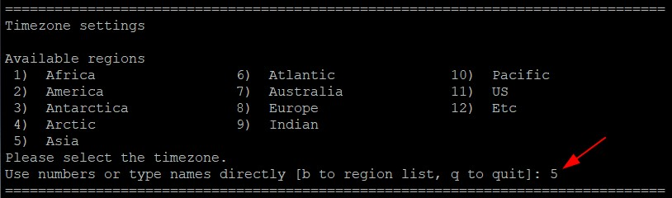

1. Kemudian pilih **Jakarta** dengan mengetikkan angka **30**, lalu Enter.

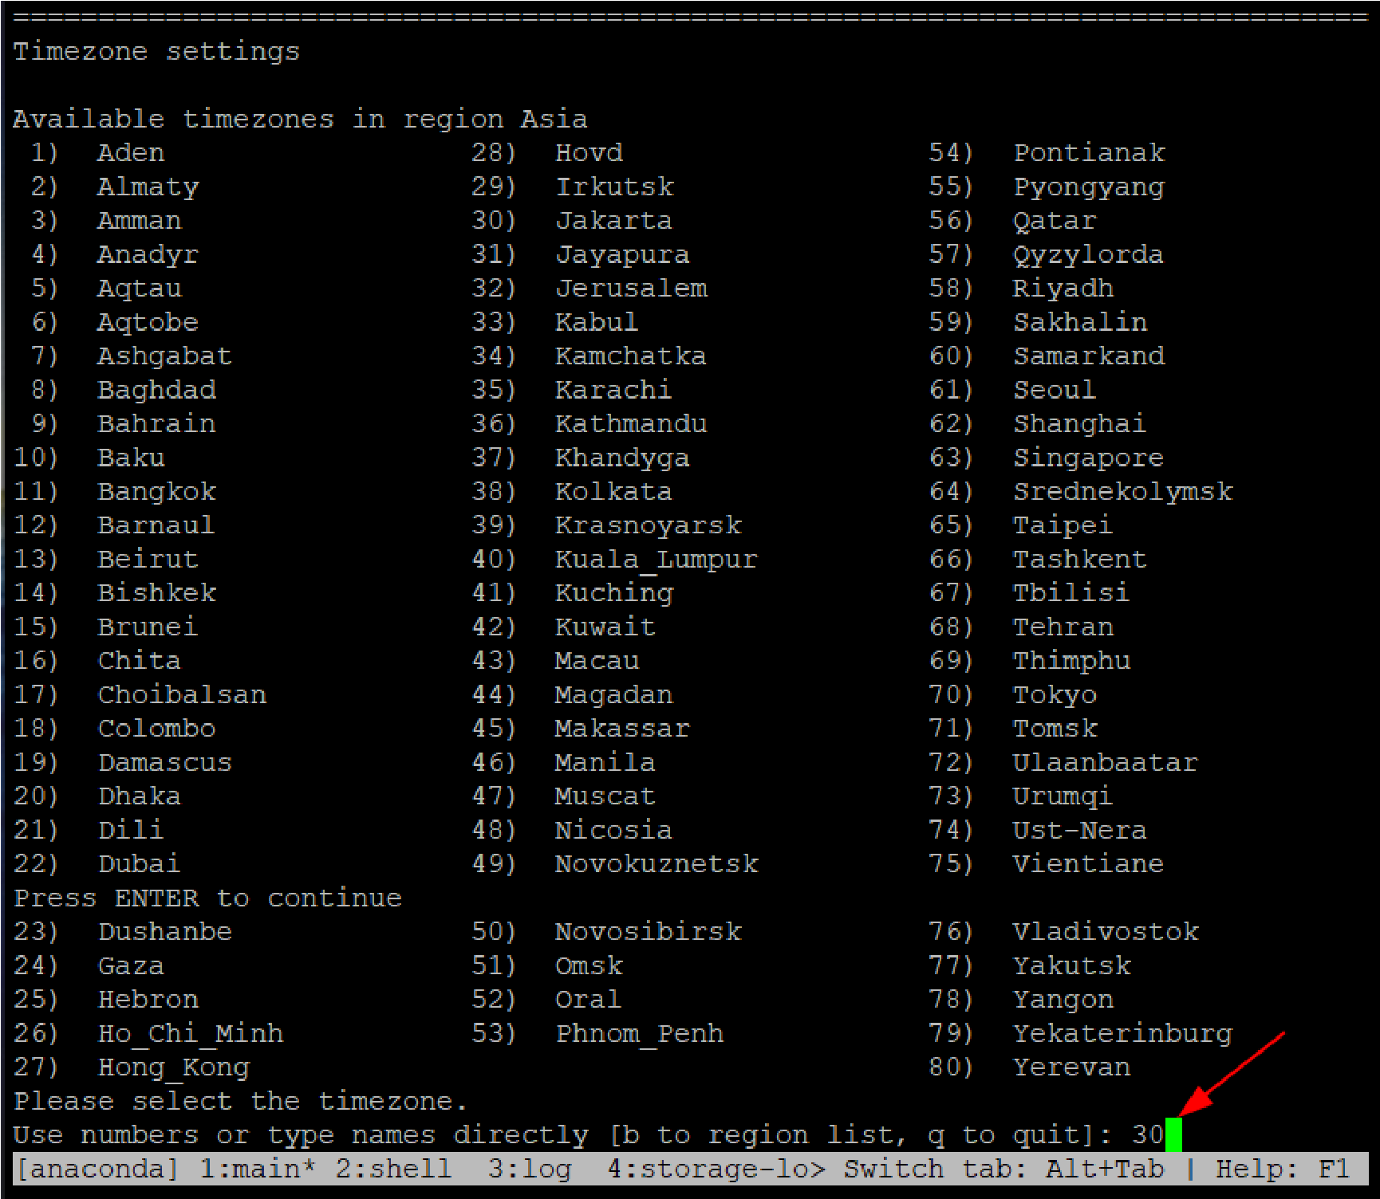

1. Jika bagian **Time settings** sudah Anda konfigurasi, maka Anda akan kembali kedalam menu utama.

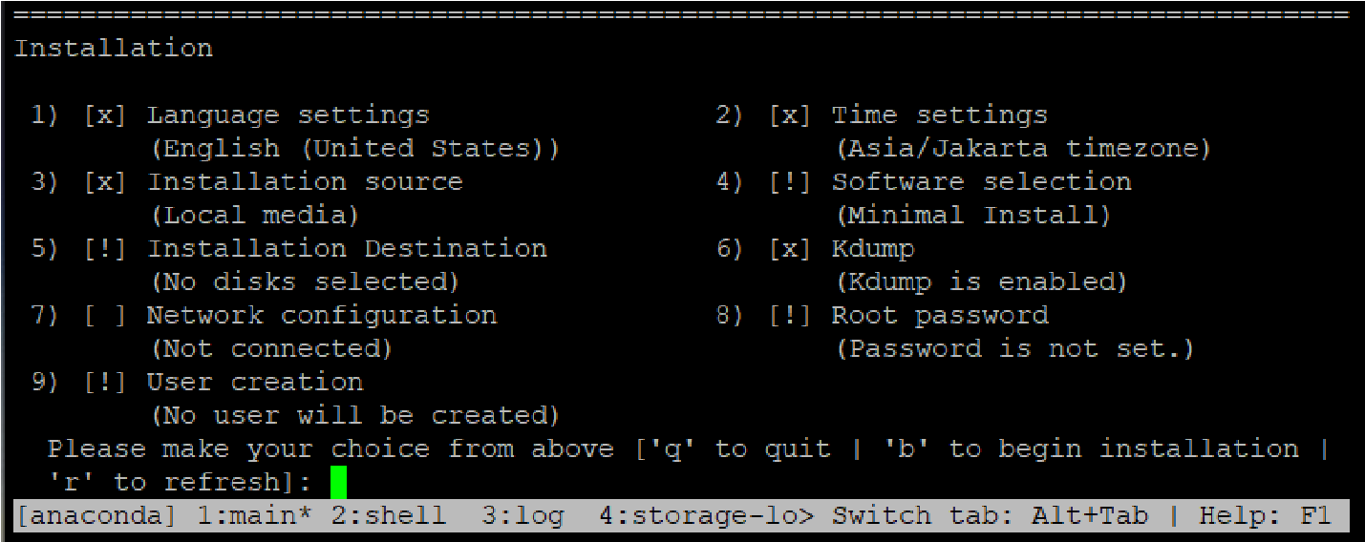

1. Terlihat bahwa nomor 4 belum dikonfigurasi, maka Anda masuk kedalam nomor 4 untuk mengkonfigurasi **Software selection**.

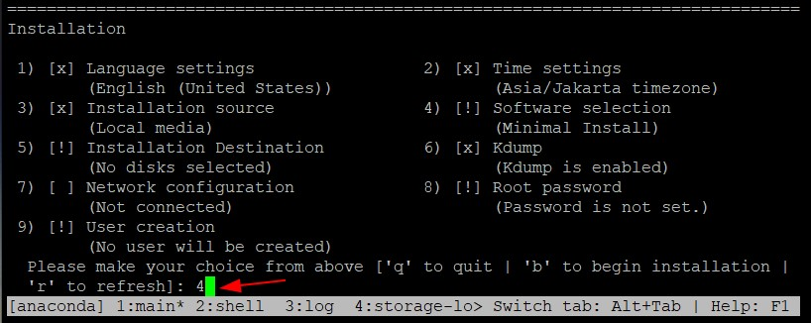

1. Lalu ketikkan huruf **c** untuk melanjutkan karena sudah terpilih **Minimal Install**.

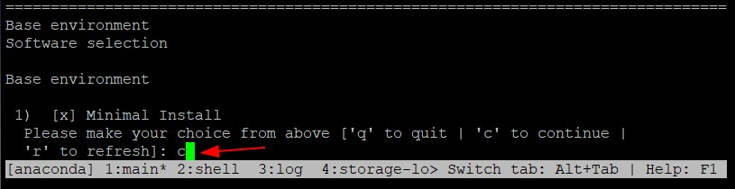

1. Lalu, jika tampilannya terdapat tulisan **(Processing…)** seperti pada gambar dibawah ini, Anda bisa mengetikkan huruf **r** untuk melihat perubahan yang terbaru.

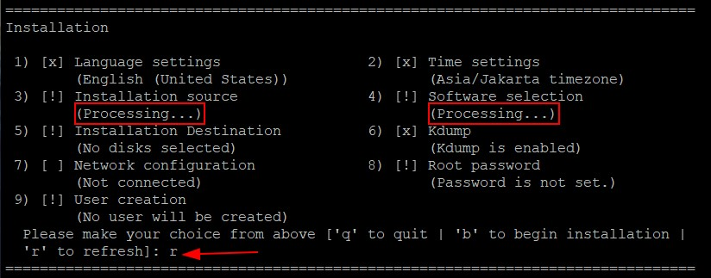

1. Namun jika tidak, Anda bisa melanjutkan konfigurasi pada nomor yang masih belum dikonfigurasi, yaitu pada nomor 5. Anda ketikkan angka **5** untuk mengkonfigurasi

**Installation Destination**.

1. Lalu ketikkan huruf **c** untuk melanjutkan karena sudah terpilih otomatis **8192 MiB (vda)**. Lalu pilihlah **continue** terus sampai ke tampilan pilihan **Installation**.

1. Kemudian konfigurasi nomor 7, bagian **Network configuration** dengan mengetikkan angka **7**.

1. Lalu pilih bagian **Configure device eth0**.

1. Kemudian pilih **Connect automatically after reboot**, lalu **continue**.

1. Kemudian konfigurasi bagian **Root password**, dengan mengetikkan angka **8**.

1. Lalu ketikkan password yang Anda inginkan dan konfirmasi password, kemudian ketikkan **yes** untuk konfirmasi.

1. Opsi nomor 9 diabaikan saja karena bersifat tidak wajib dikonfigurasi. Sehingga ketika Anda login Anda dapat menggunakan username default CentOS 7, yaitu: **root** dan password sesuai dengan yang Anda setting pada nomor **8**.

1. Setelah semua sudah dikonfigurasi, maka Anda bisa memulai instalasi CentOS dengan mengetikkan huruf **b**.

1. Tunggu proses instalasinya selesai, jangan diganggu selama instalasi.

1. Apabila berhasil instalasi, maka **centos_virkom_1** akan otomatis berjalan dan Anda bisa login sesuai dengan username **root** dan password yang sudah Anda setting sebelumnya.

1. Untuk keluar dari VM, Anda bisa menekan **Ctrl + ]**.

1. Silahkan eksplorasi dan pelajari **virsh command** untuk memahami konsep guest kvm.

1. Selesai!

**Langkah-Langkah**

1. Kita lakukan update untuk Ubuntu Server dan mengupgrade nya

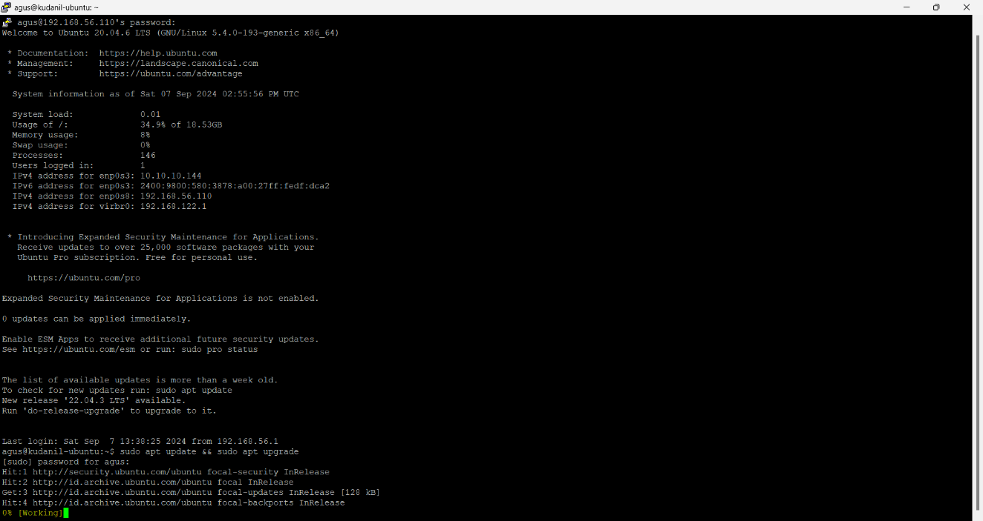

1. Kemudian, kita install virtual machine nya. Jika ada konfirmasi untuk menginstallnya, ketik **Y** dan tekan **Enter**.

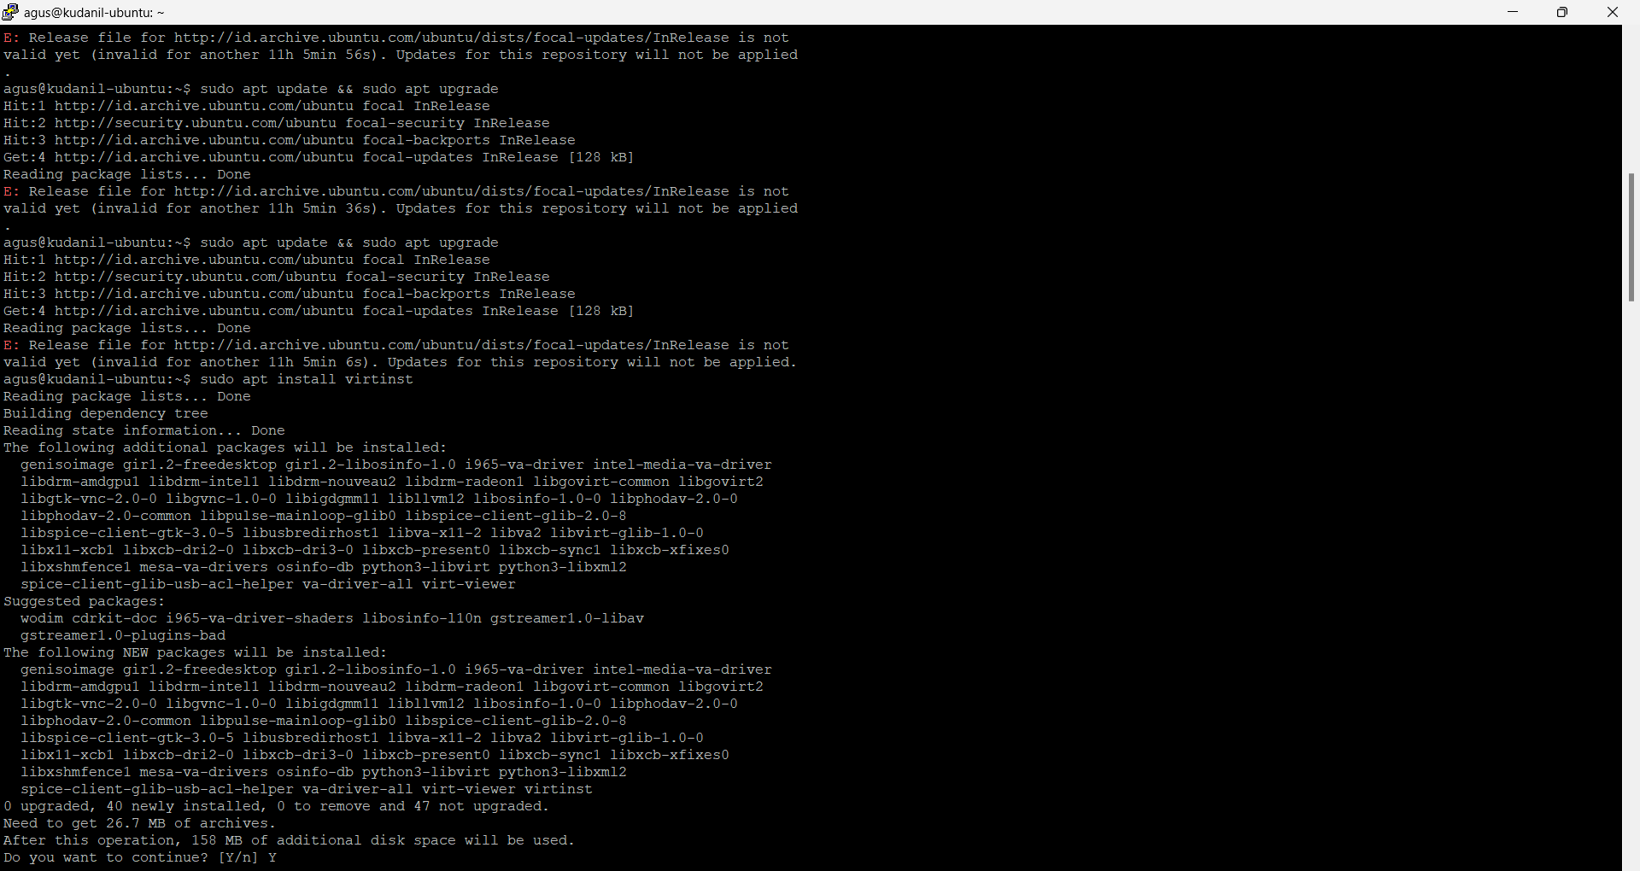

1. Kemudian, tunggu hingga penginstallan nya selesai

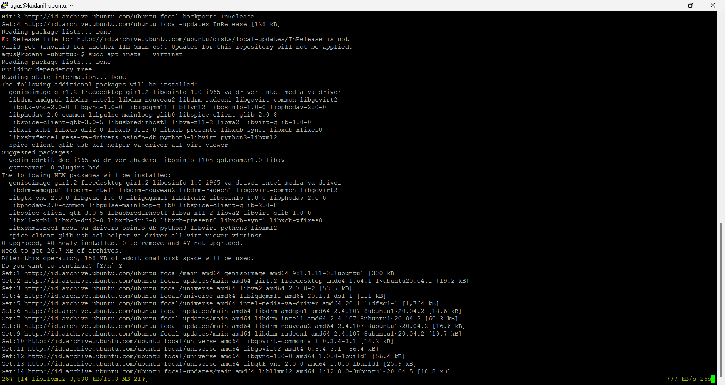

1. Kemudian, kita akann memasukkan file ISO Image File kedalam Ubuntu Server dengan cara menginstall melalui *command* atau bisa langsung menginstallnya dengan aplikasi pihak ketiga yaitu WinSCP yang bisa diunduh di Internet.

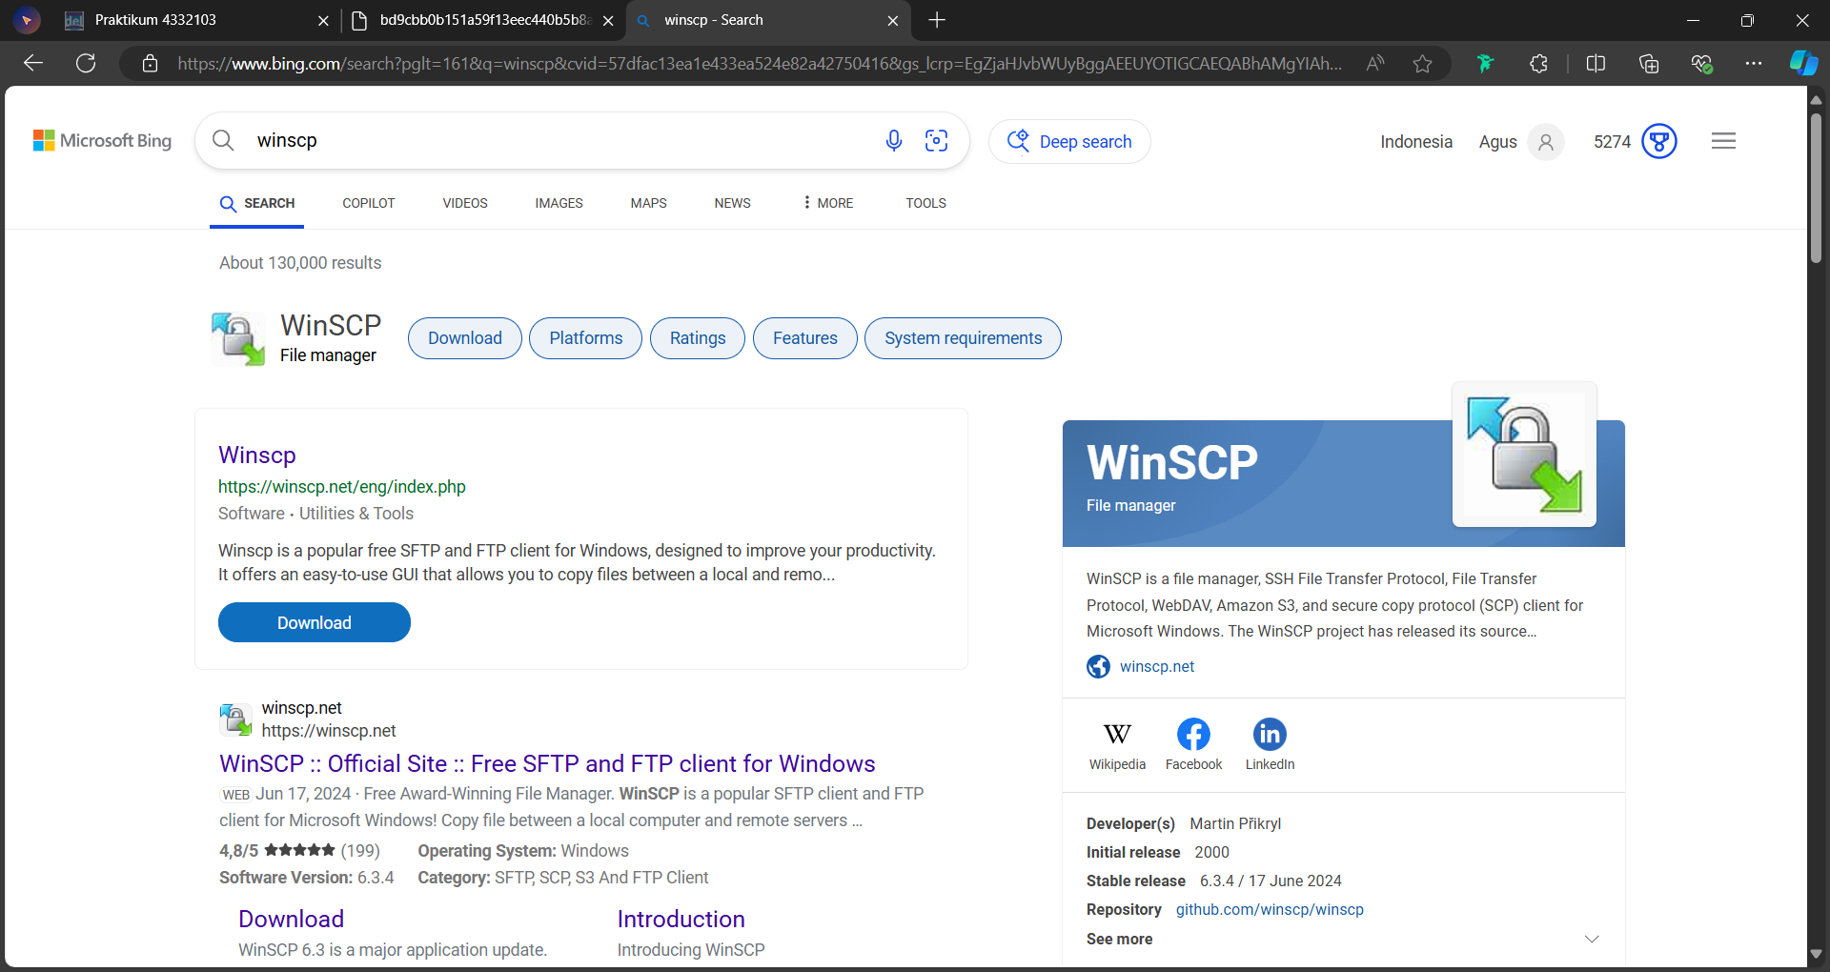

1. Kemudian, klik bagian ini



1. Kemudian, klik **Download Now**

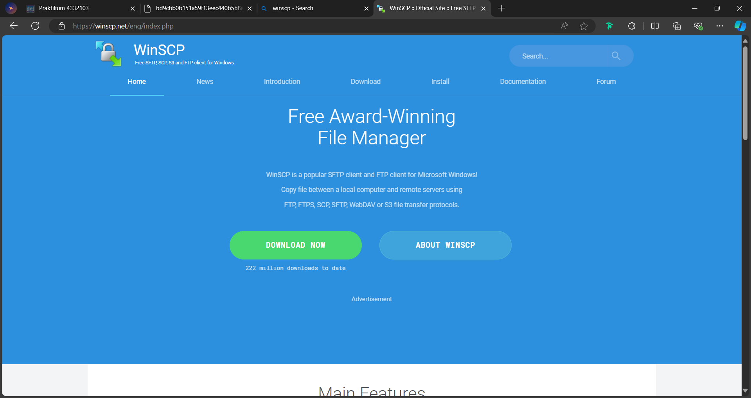

1. Kemudian, klik **Download WinSCP 6.3.4 (11 MB)**

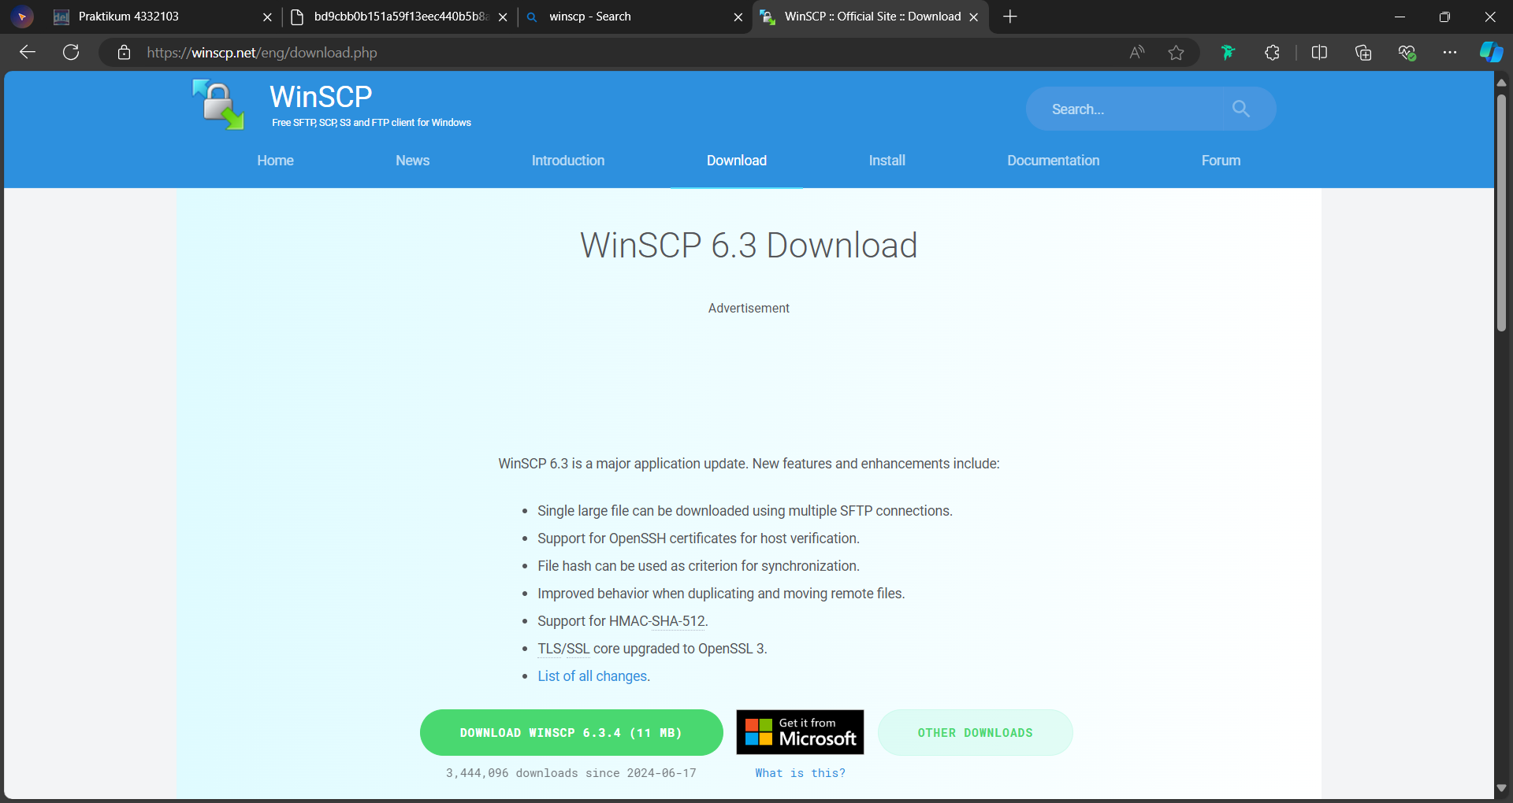

1. Kemudian, tunggu hingga pengunduhan WinSCP nya selesai.

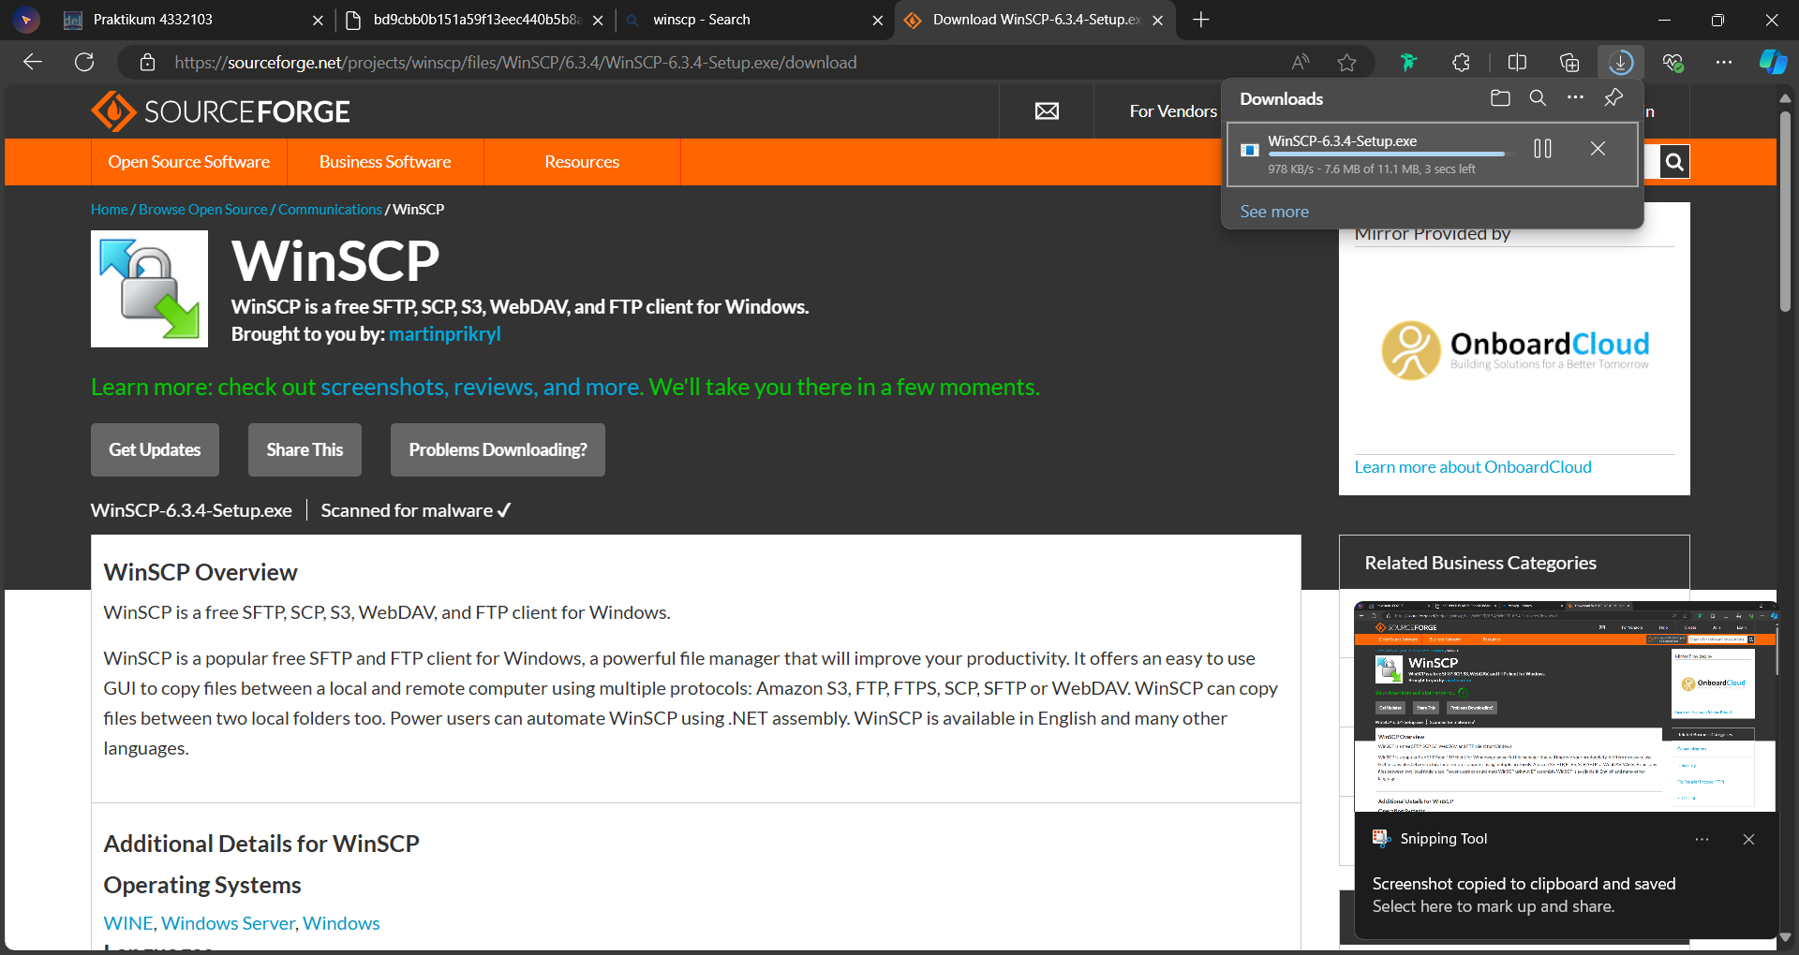

1. Kemudian, klik **Open File**

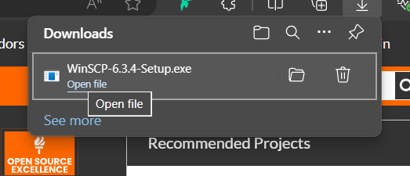

1. Pilih **Install for all users (Recommended)**

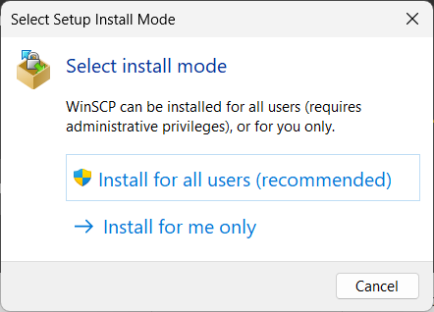

1. Apabila ada pop-up dari UAC (*User Account Control*) , klik **Yes**
2. Kemudian, pilih **Accept**

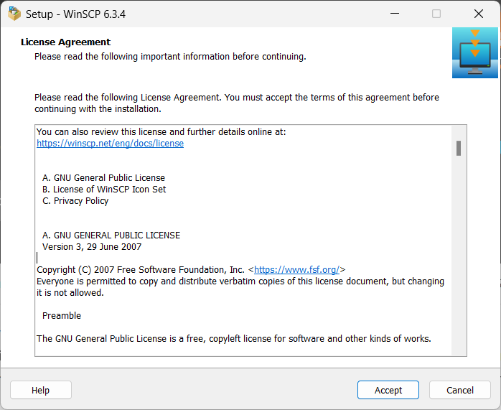

1. Kemudian, pilih **Typical Installation** dan klik **Next**

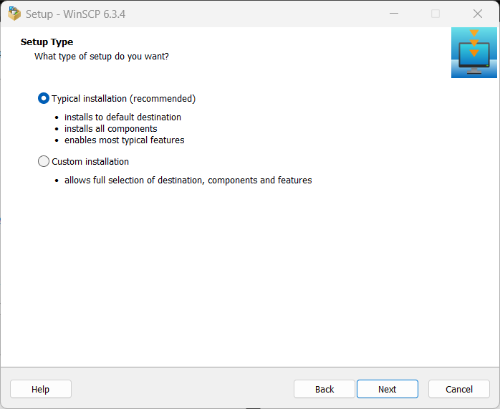

1. Kemudian pilih **Commander**, dan klik **Next**

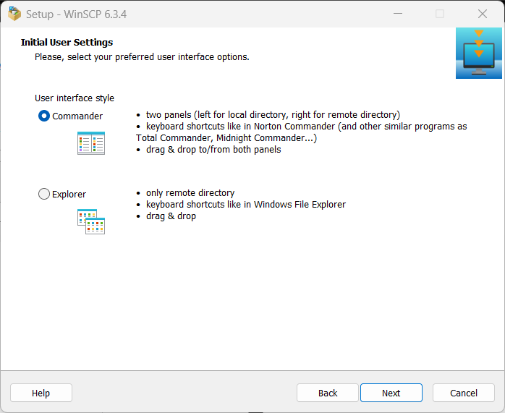

1. Kemudian, klik **Install**

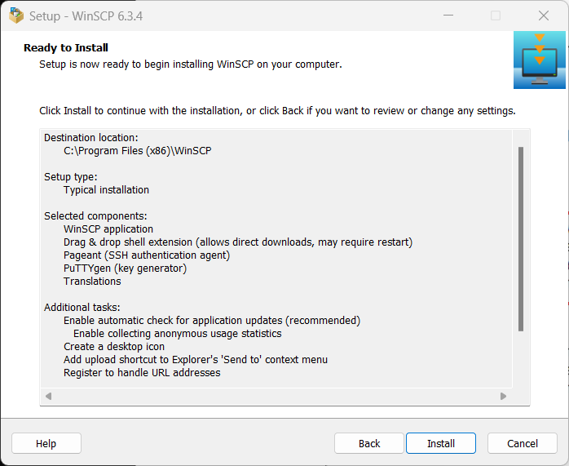

1. Kemudian, tunggu hingga penginstallan nya selesai

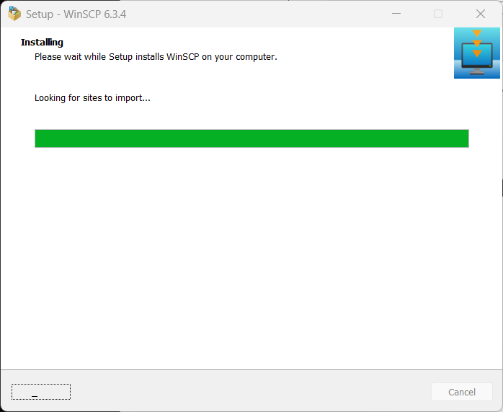

1. Kemudian, klik **Finish**

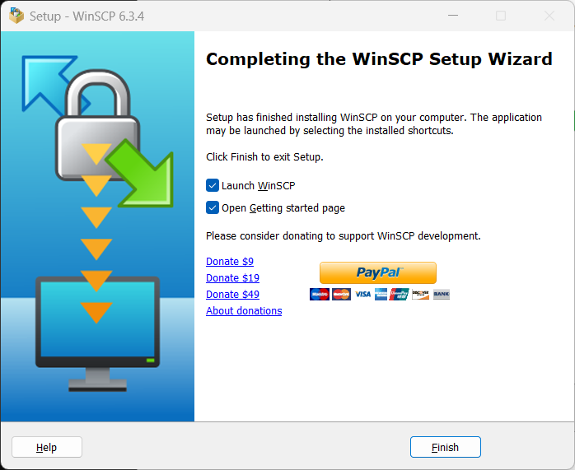

1. Kemudian, masukkan Host Name, *Username*, dan *Password* nya.

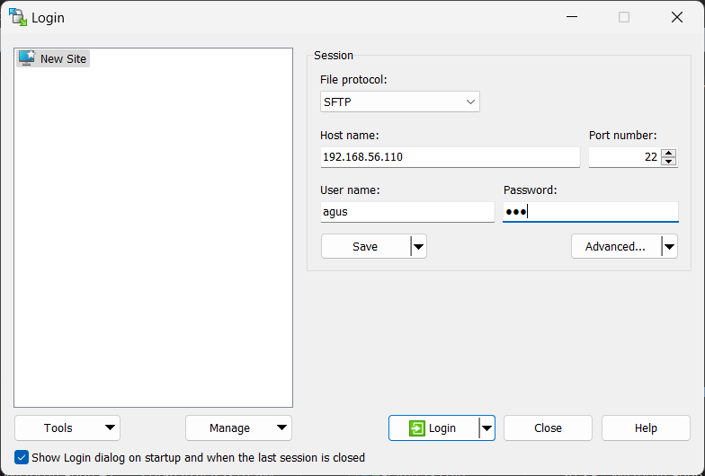

**Tip:**

1. Untuk mendapatkan IP Address, pastikan adapter 2 pada VM sudah dipasang. Disarankan dipasang pada saat penginstallan karna apabila tidak diinstal pada saat penginstallan, maka IP Address tersebut tidak muncul.

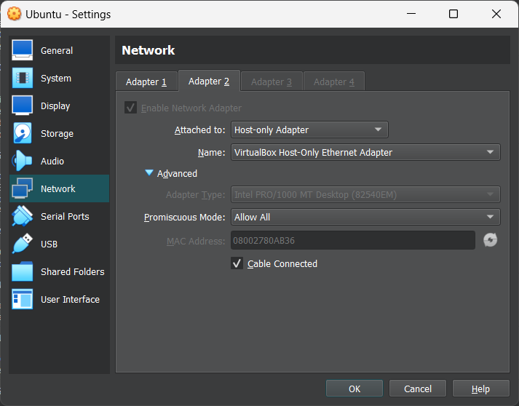

1. Untuk melihat IP Address, bisa mengetik perintah yang ada di *command* ini. Dan yang dikotaki warna merah merupakan IP Address pada adapter VirtualBox.

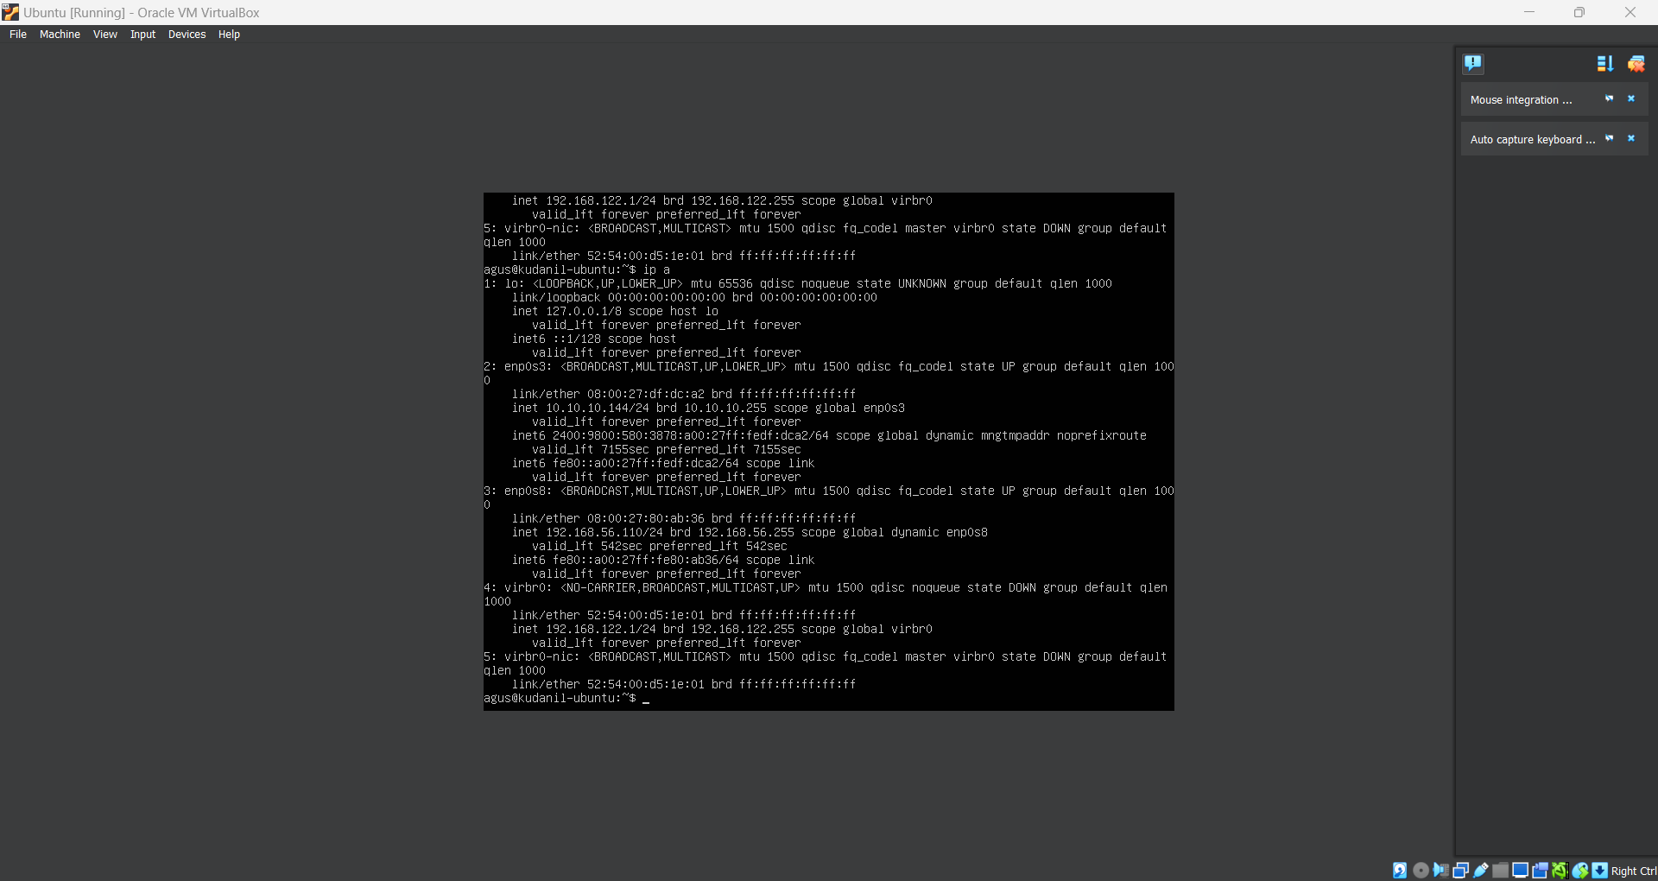

**Lanjutan dari Nomor 18**

1. Kemudian, klik **Login**

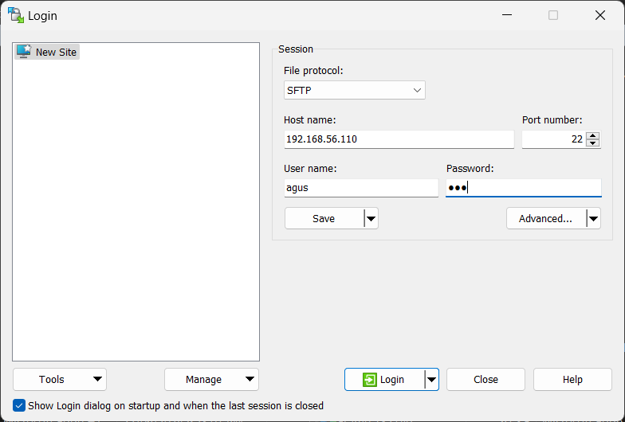

1. Kemudian, klik **Accept**

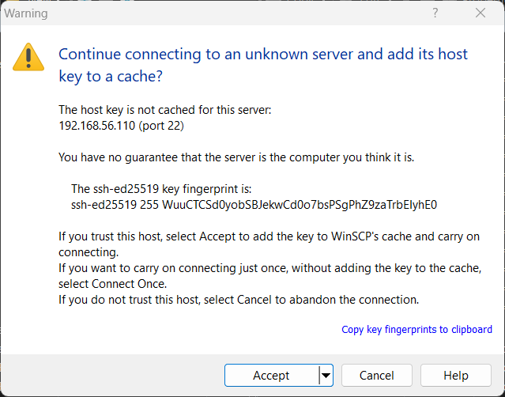

1. Dan sekarang kita sudah terhubung dengan OS Ubuntu Server yang ada di VM dengan IP Address yang diberikan.

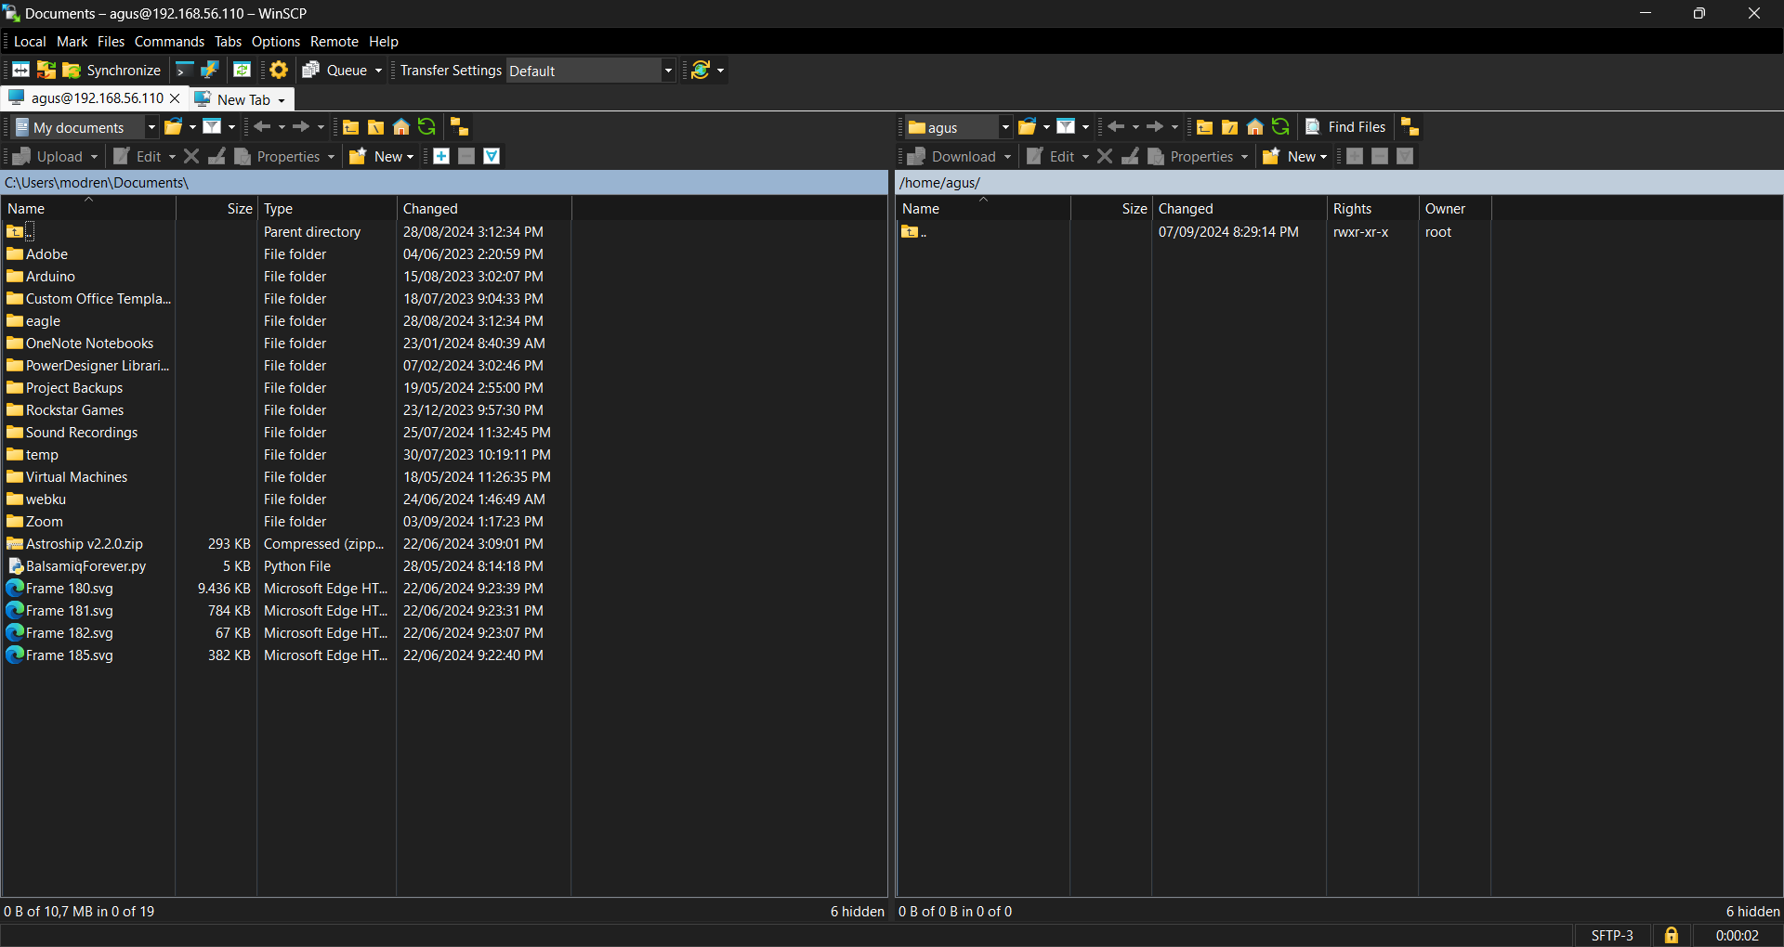

1. Kemudian, kita salin ISO Image File nya ke Ubuntu Server

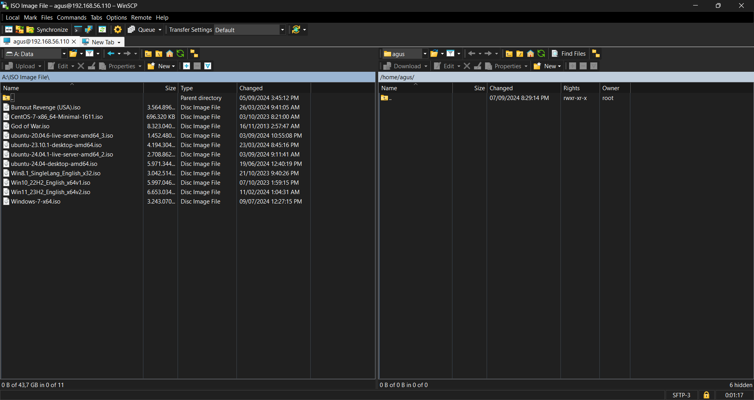

1. Kemudian, klik **OK**

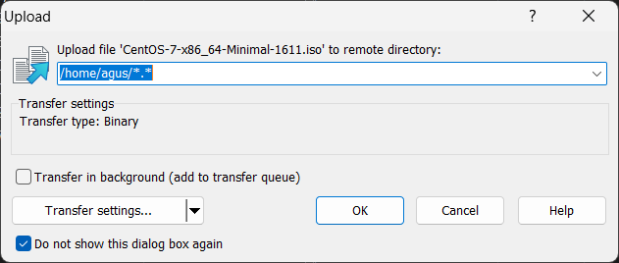

1. Kemudian, tunggu hingga penyalinan selesai

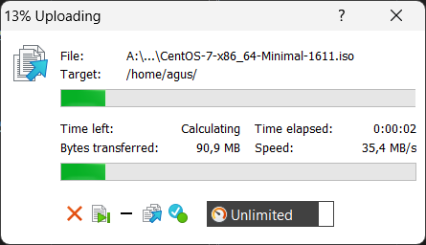

1. Sekarang, file ISO nya sudah ada di Ubuntu Server

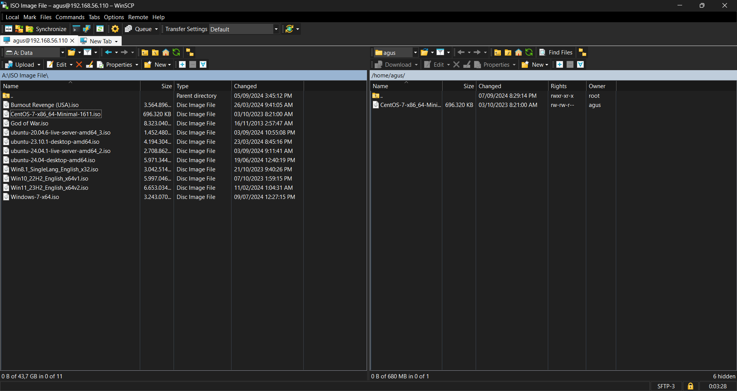

1. Kemudian, kita akan mengetik perintah yang ada Digambar agar Lokasi CentOS nya bisa diakses.

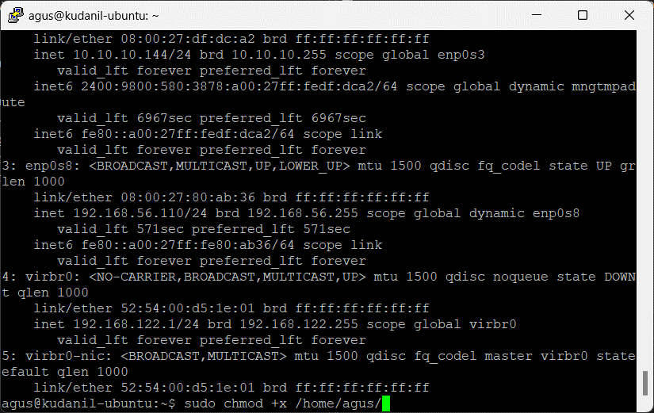

1. Kemudian, ketik *command* yang ada pada gambar dan tekan **Enter**

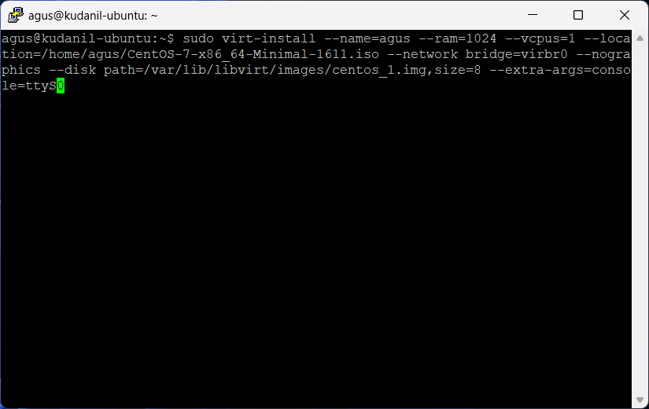

1. Kemudian, tunggu sampai penginstallan nya selesai

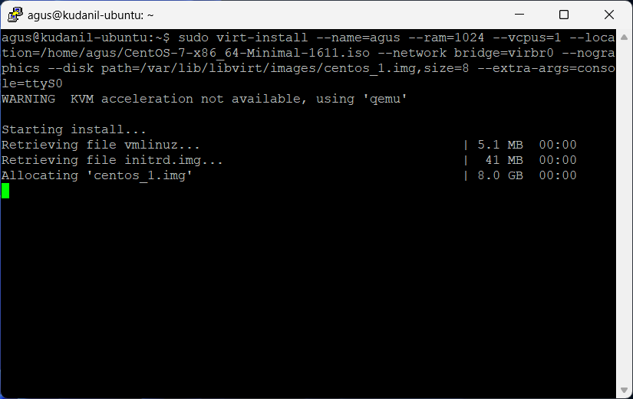

1. Setelah selesai instalasi, maka akan menunjukkan tampilan seperti ini:

**Keterangan penanda:**

**(x)** : Menandakan bahwa sudah dikonfigurasi sebelumnya

**(!)** : Menandakan bahwa belum dikonfigurasi

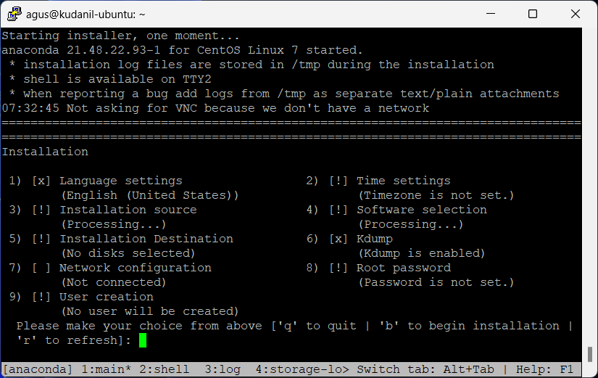

1. Kemudian, ketik **2** untuk mengubah **Pengaturan Waktu**

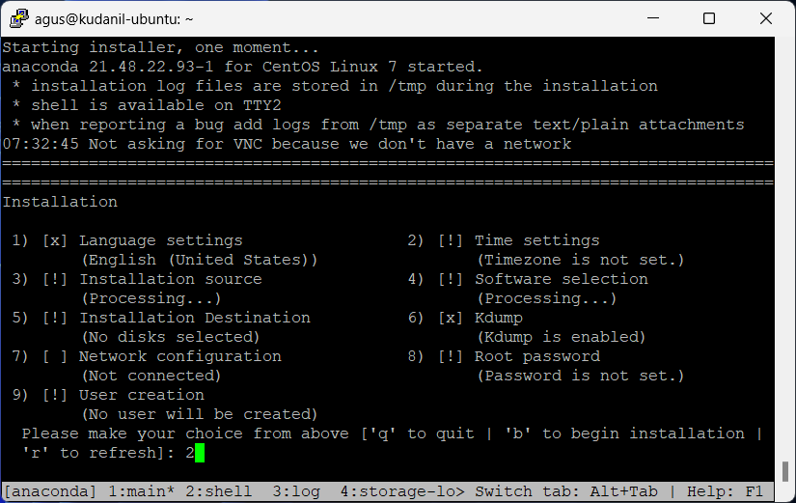

1. Kemudian, ketik **1** untuk mengatur **Zona Waktu**



1. Kemudian, Pilih **Asia** dengan mengetik nomor **5** dan tekan **Enter**

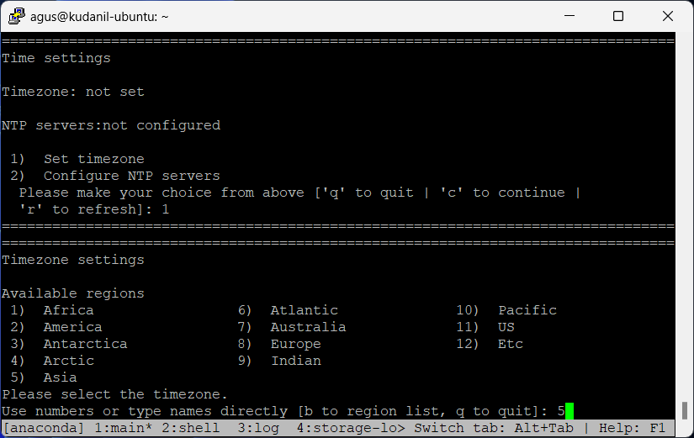

1. Kemudian pilih **Jakarta** dengan mengetik angka **30** dan tekan **Enter**

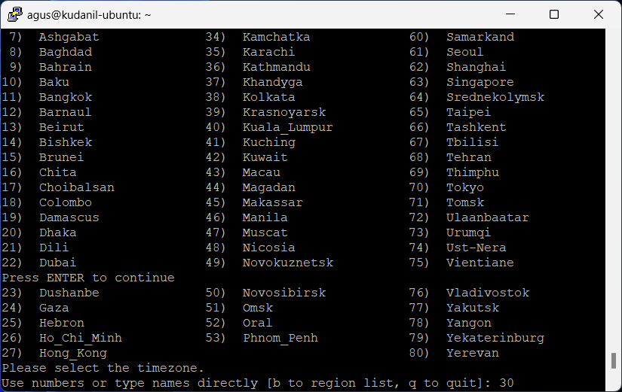

1. Kemudian, kita akan masuk bagian nomor 4 yaitu **Software Selection** dengan mengetik nomor **4** dan tekan **Enter**

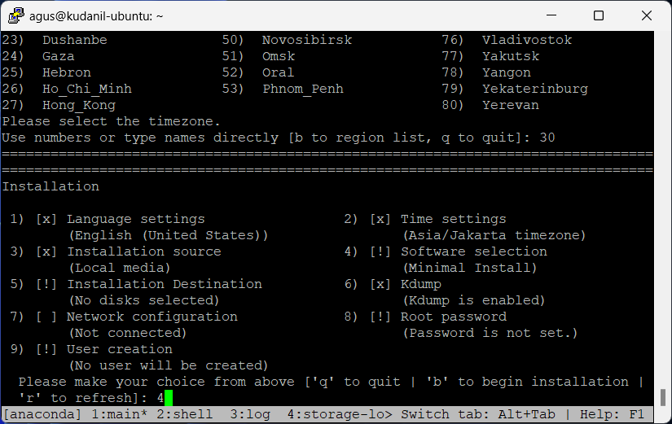

1. Kemudian, ketik **C** untuk melanjutkan

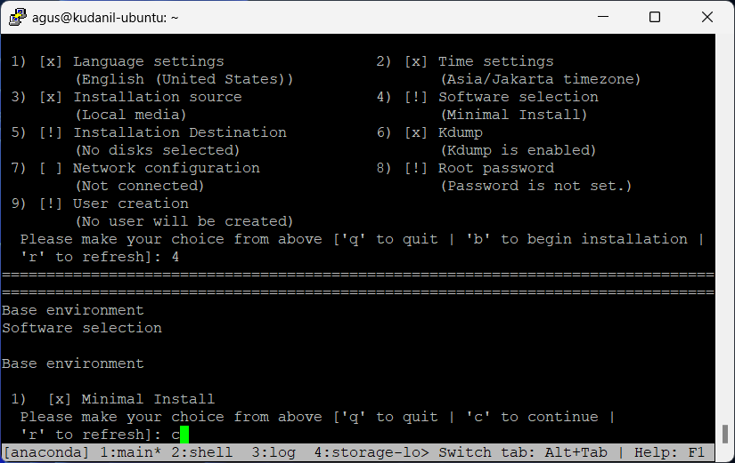

1. Jika anda melihat **Processing**, anda dapat melihat proses tersebut dengan mengetik huruf **r** untuk melihat perubahan dan tekan **Enter**

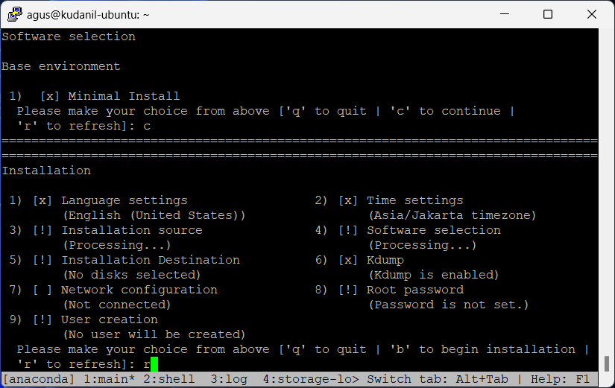

1. Berikut gambarnya ketika sudah dilakukan **refresh** yang mana sudah berubah tanda jadi (x)

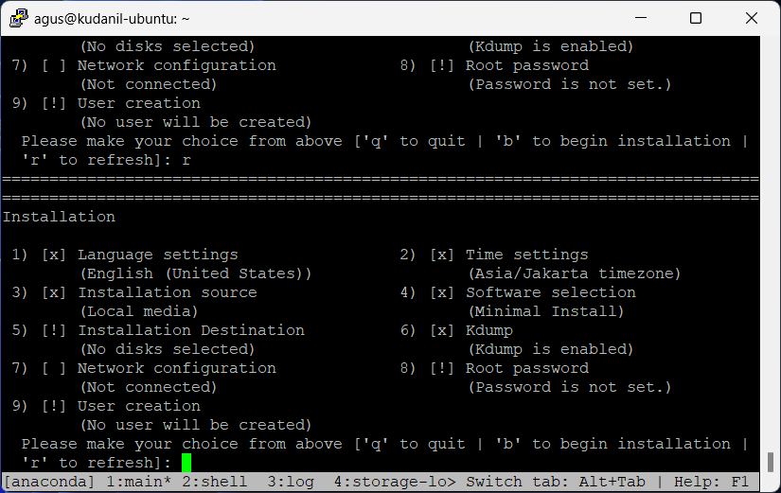

1. Lalu, kita konfigurasi pada bagian nomor 5 yaitu **Installationn Destination** dengan mengetik nomor **5** dan tekan **Enter**

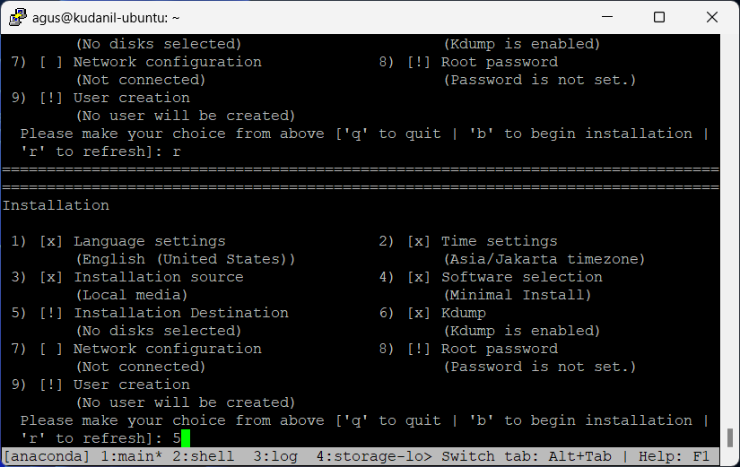

1. Kemudian, ketik **c** untuk melanjutkan

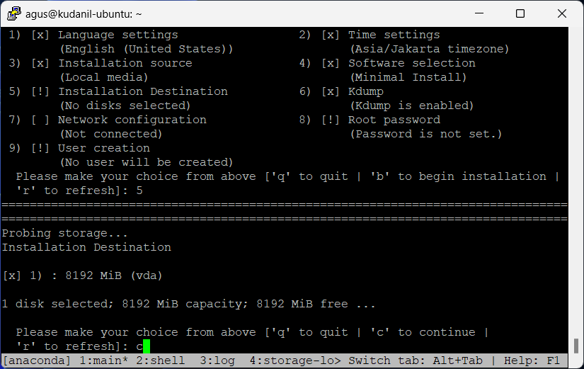

1. Kemudian, ketik **c** untuk melanjutkan



1. Kemudian, ketik **c** untuk melanjutkan

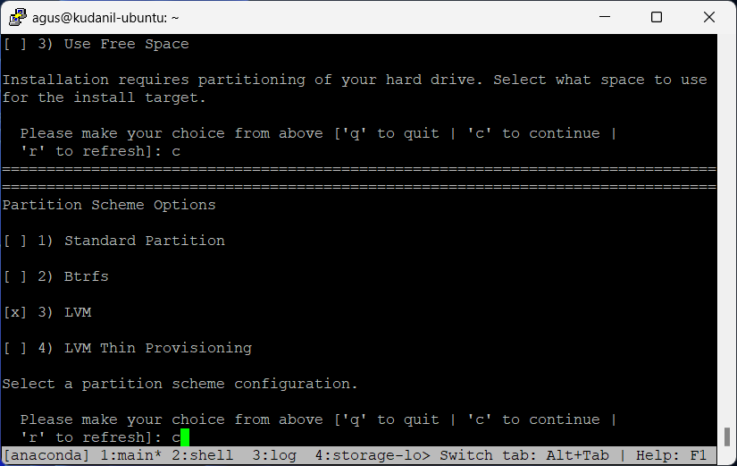

1. Kemudian, kita siapkan untuk **Network Configuration** dengan mengetik nomor **7** dan tekan **Enter**

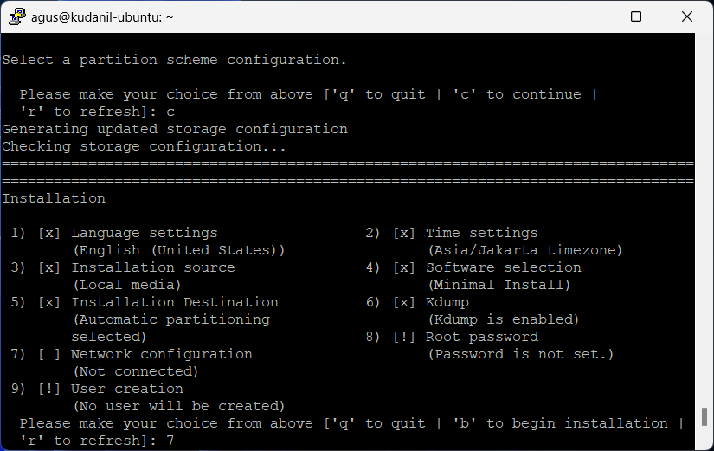

1. Lalu, pilih bagian nomor **2** yaitu **Configurw device eth0** dengan mengetik nomor **2** dan tekan **Enter**

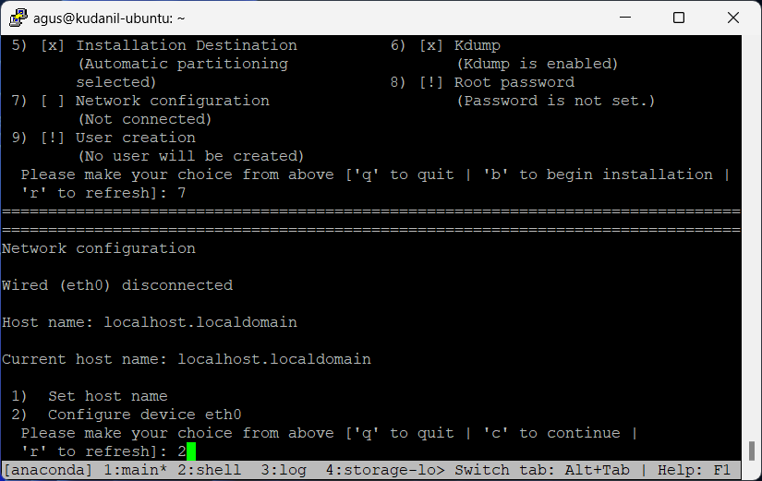

1. Kemudian, pilih **7** untuk menghubungkannya otomatis setelah reboot dan tekan **Enter.**

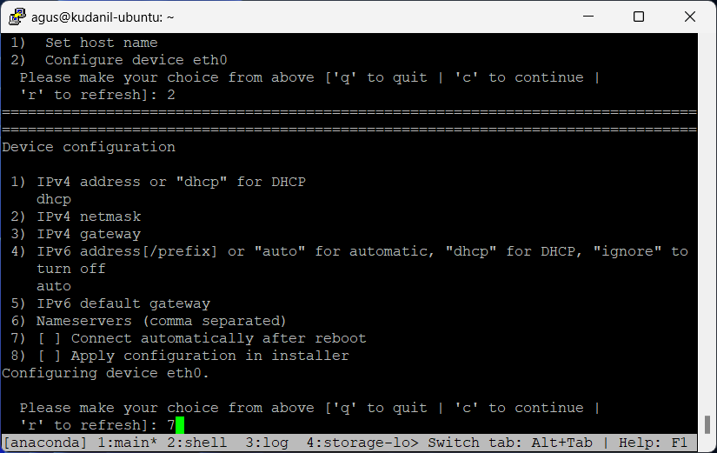

1. Kemudian, ketik **C** untuk melanjutkan

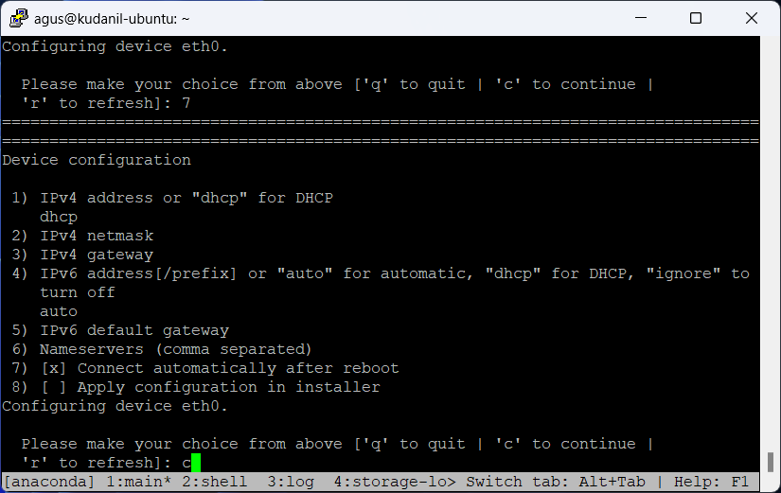

1. Kemudian, kita ketik **c** untuk melanjutkan

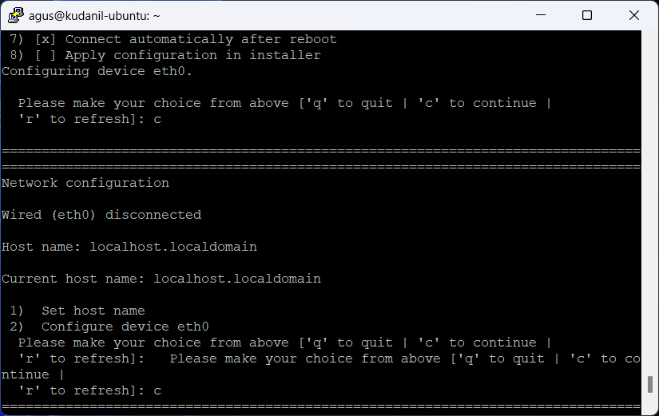

1. Kemudian, kita lakukan konfigurasi unruk **Root Password** dengan mengetik angka **8** dan tekan **Enter**

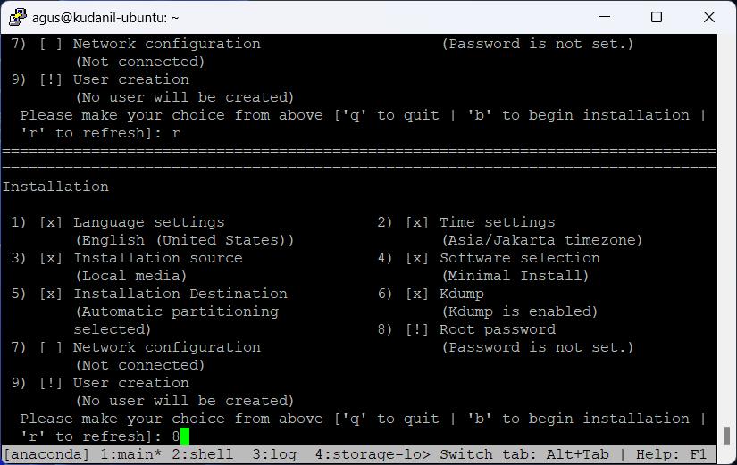

1. Kemudian, kita buat password untuk **Root** dan membuat password lagi untuk konfirmasi.

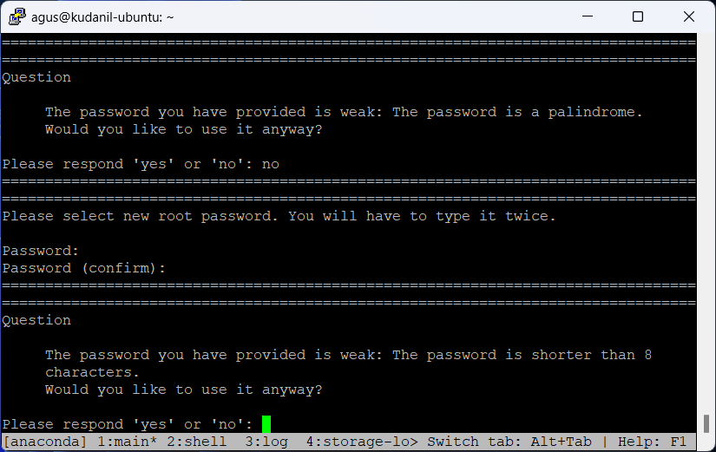

1. Kemudian, kita ketik **Yes** untuk menggunakan password **root** yang sudah dibuat atau **No** untuk membuat password baru. Dan tekan **Enter**

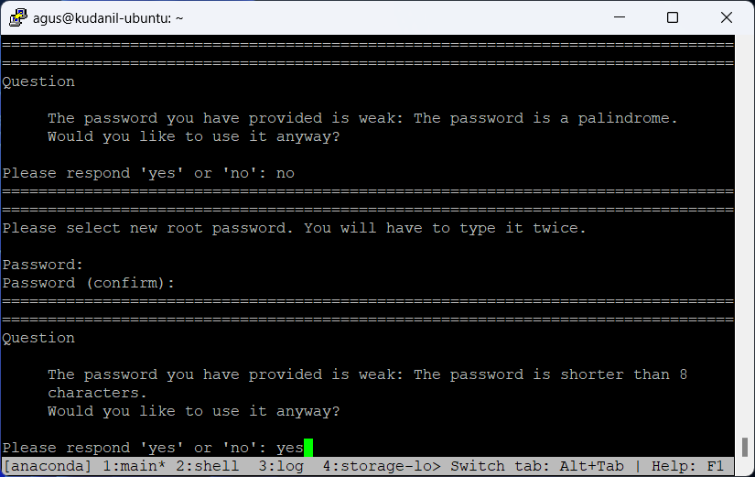

1. Kemudian, kita ketik angka **9** untuk melakukan **User Creation** dan tekan **Enter**

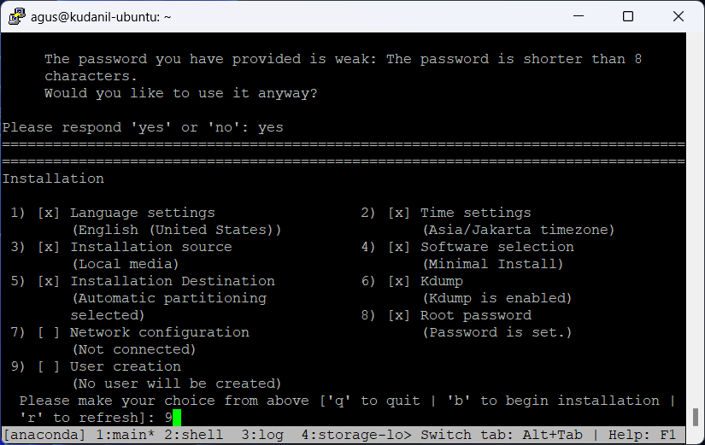

1. Kemudian, ketik 1 untuk melakukan **Create User** dan tekan **Enter**

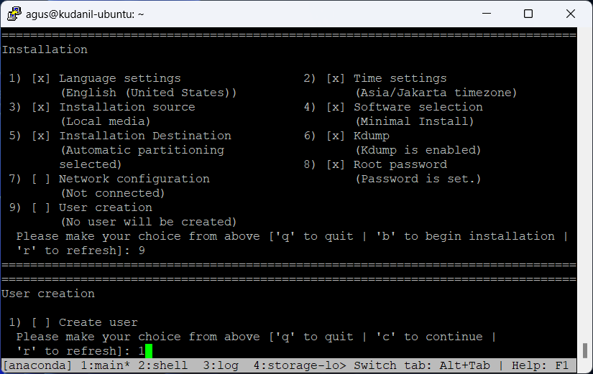

1. Kemudian, kita pilih nomor **2** untuk membuat **Fullname** dan tekan **Enter.**

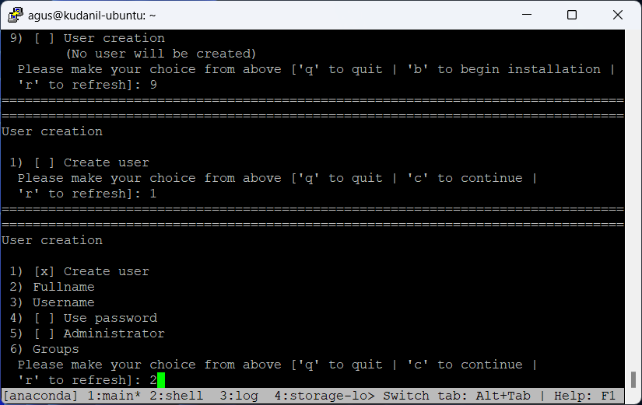

1. Isi nama pada bagian **Fullname**. Penamaan nya bebas tetapi yang mudah untuk diingat. Dan tekan **Enter**

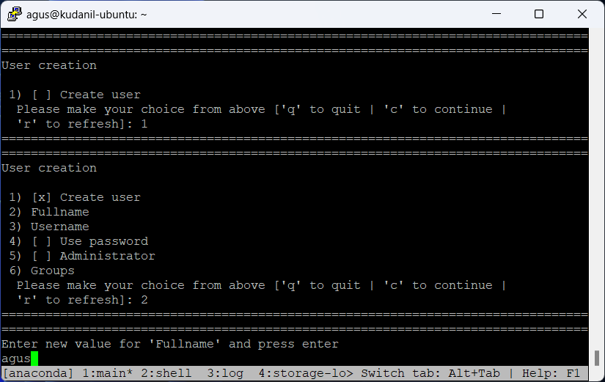

1. Kemudian, pilih nomor 4 untuk membuat **Password** dan tekan **Enter.**

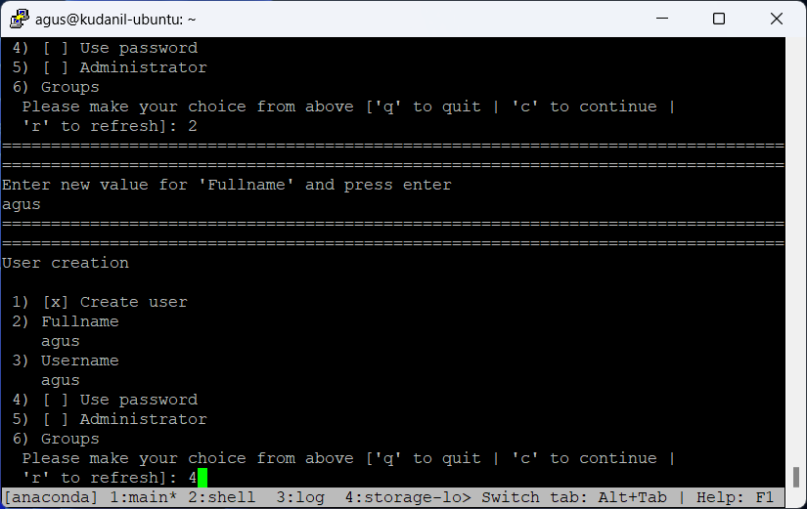

1. Kemudian, ketik nomor 5 untuk membuat **Password** dan tekan **Enter.**

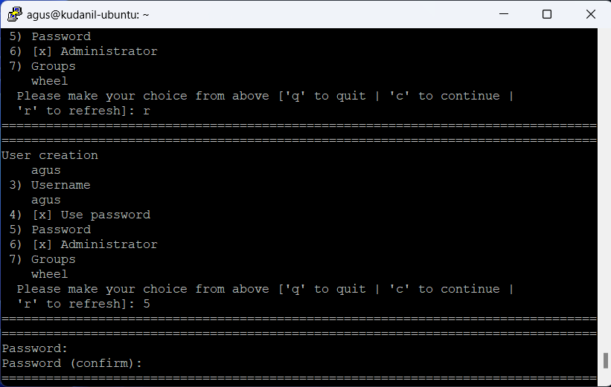

1. Kemudian, ketik **Password** dan **Confirm Password**. Buatkan password yang mudah untuk diingat.

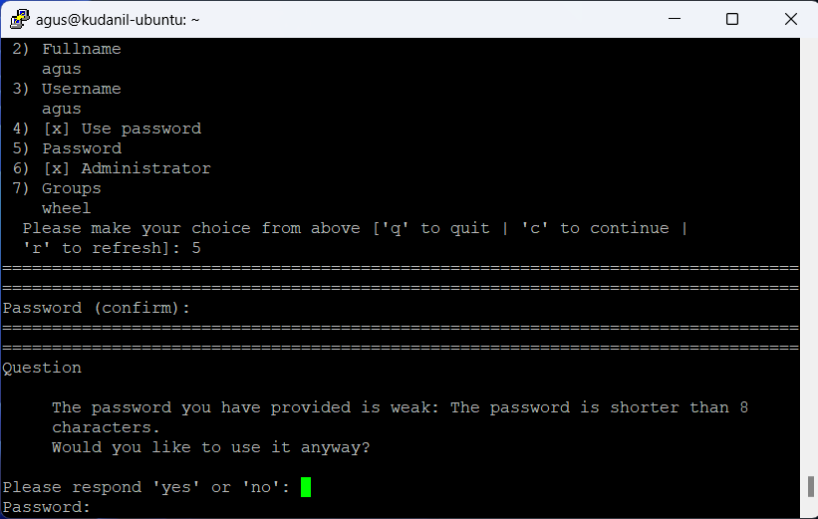

1. Ketik **Yes** untuk melanjutkan atau bisa ketik **No** untuk mengulangi pembuatan password.

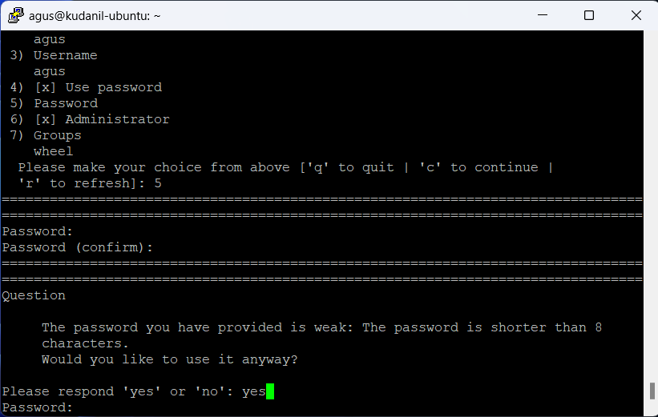

1. Kemudian, pilih nomor 6 untuk membuat user tersebut jadi **Administrator** dan tekan **Enter.**

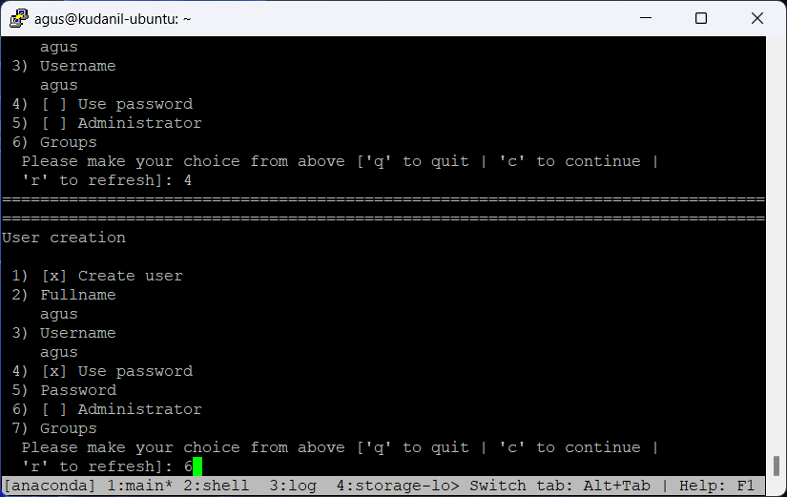

1. Kemudian, ketik **c** untuk **Continue**

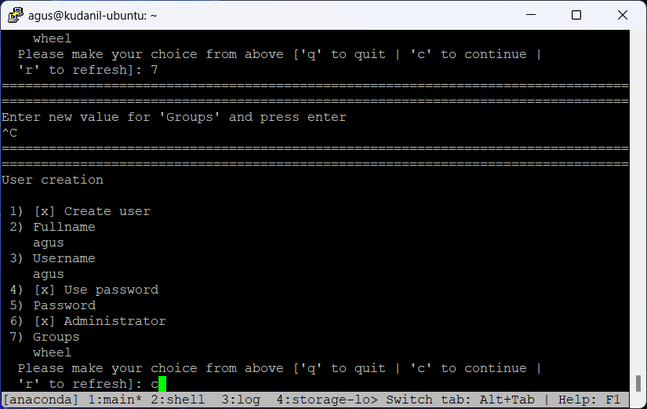

1. Kemudian, kita ketik **b** untuk **memulai instalasi** dan tekan **Enter.**

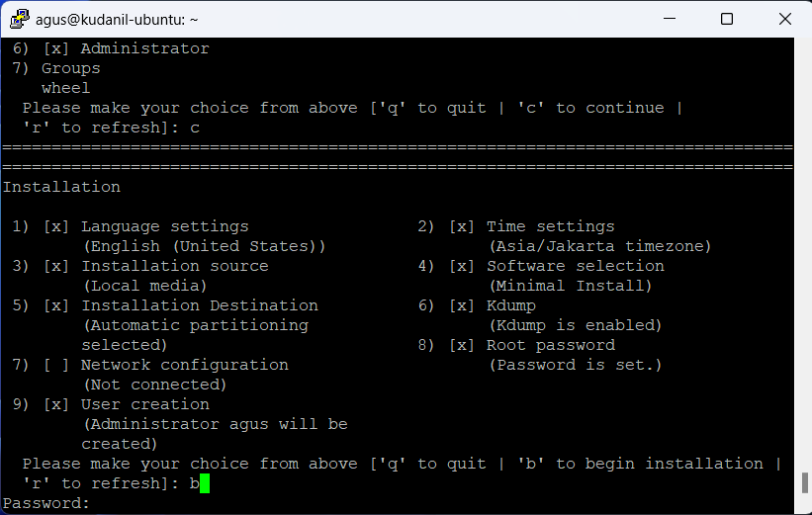

1. Tunggu proses instalasi sampai selesai dan **jangan diganggu** selama instalasi berlangsung

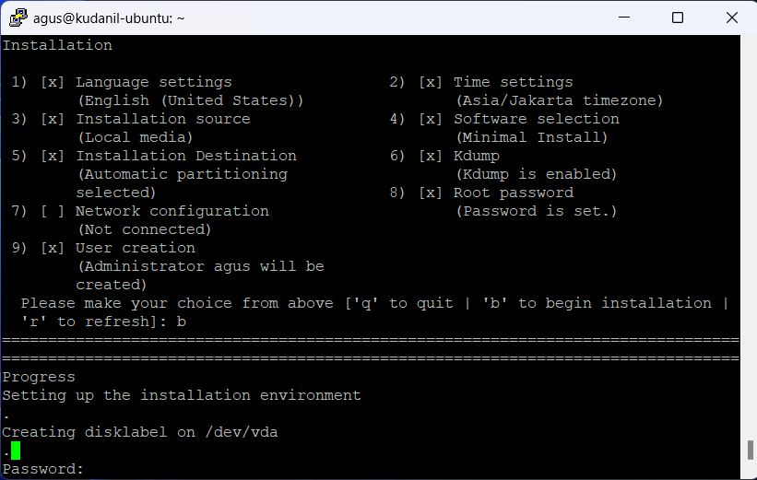

1. Setelah selesai, maka VM akan merestart dengan menekan **Enter** pada keyboard.

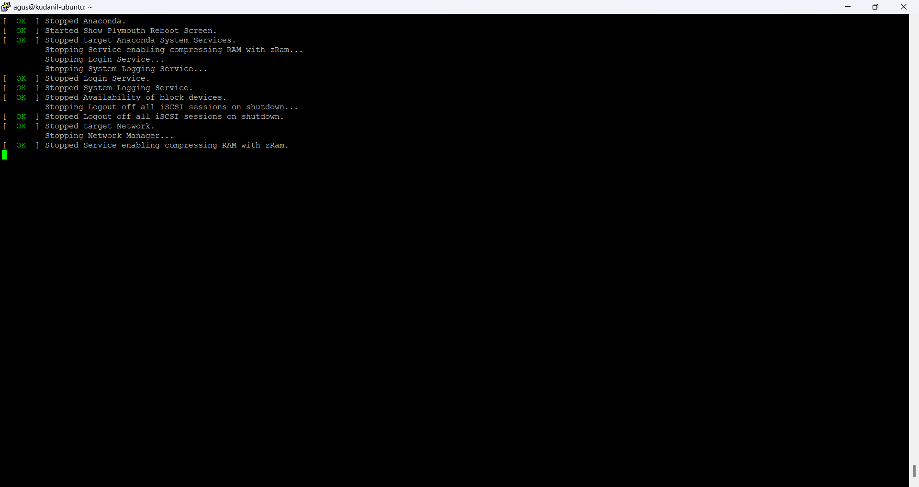

1. Setelah itu, kita akan diberikan dua pilihan. Pilihlah bagian atas

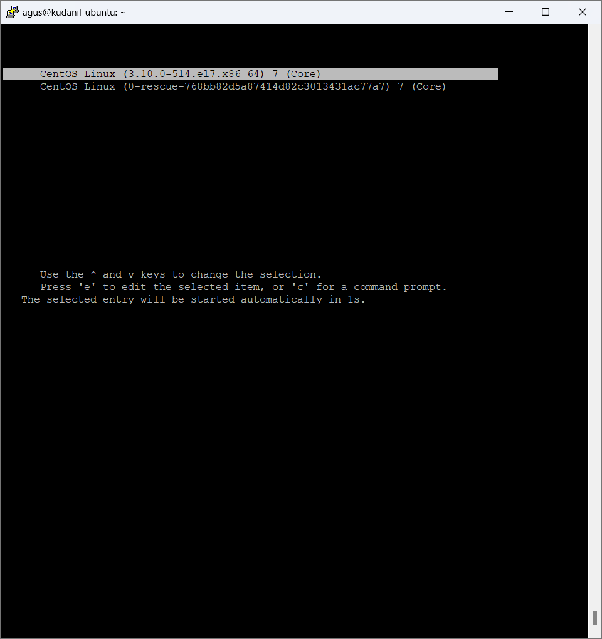

1. Tunggu hingga tampilan CentOS CLI nya tampil

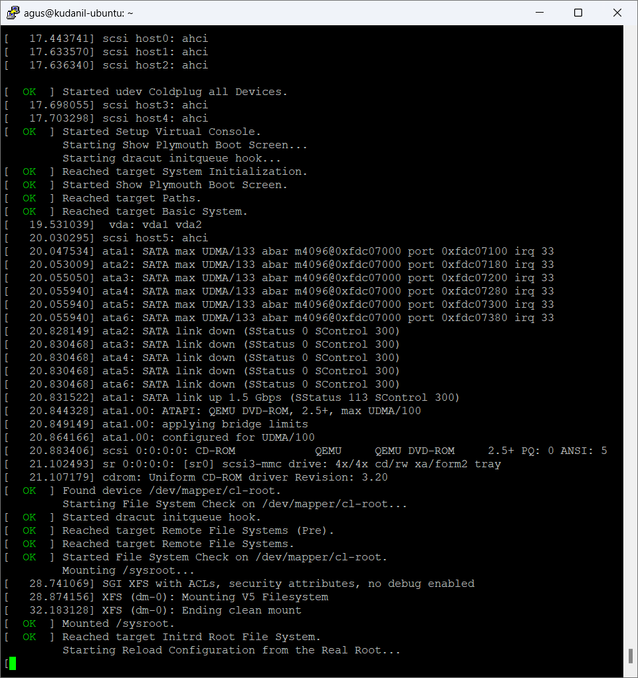

1. Dan sekarang kita sudah berada Di CentOS CLI nya

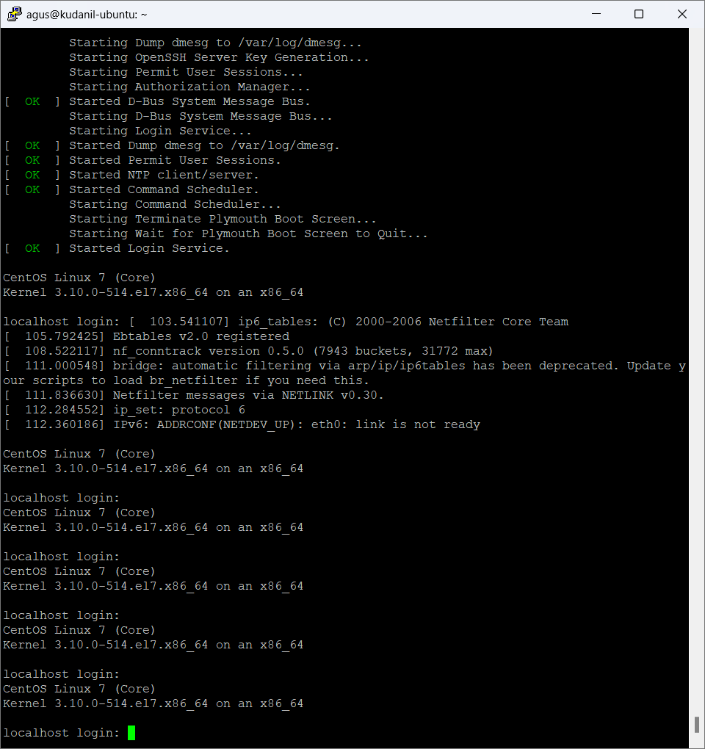

1. Dan sekarang, kita bisa login di CentOS 7 CLI nya

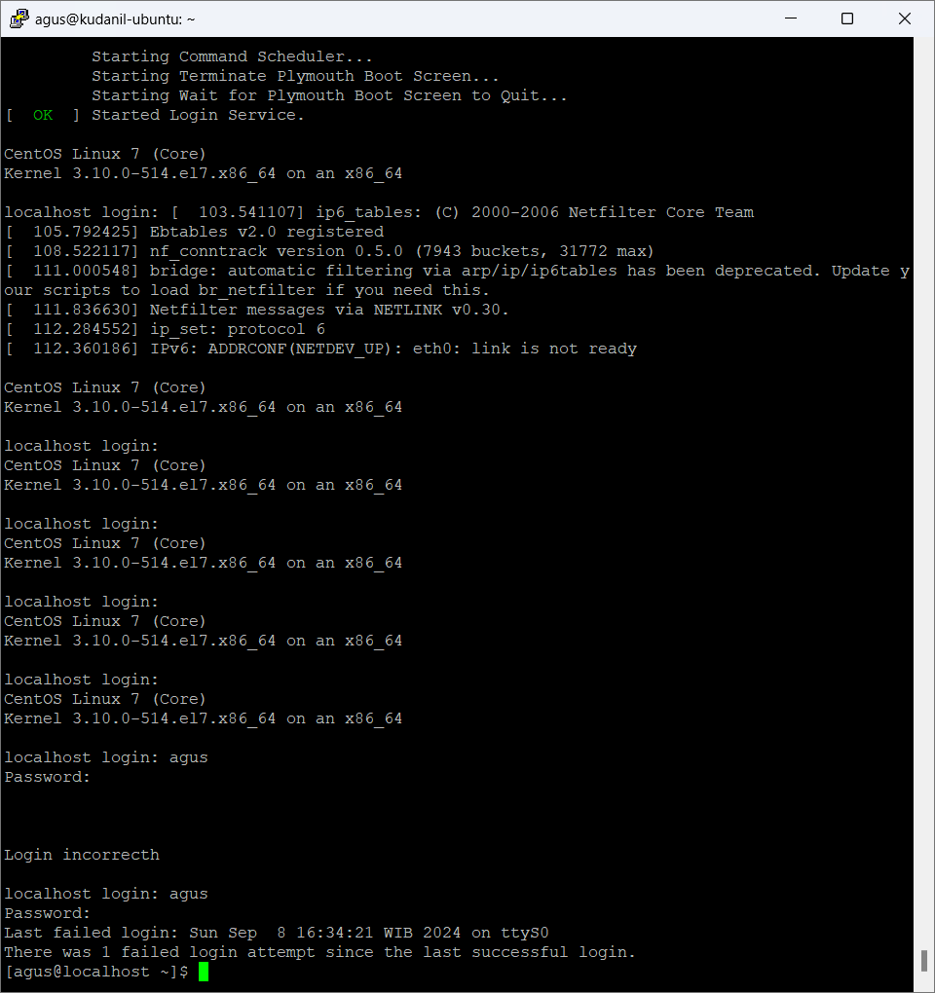

1. Dan untuk rootnya juga bisa digunakan pada CentOS 7

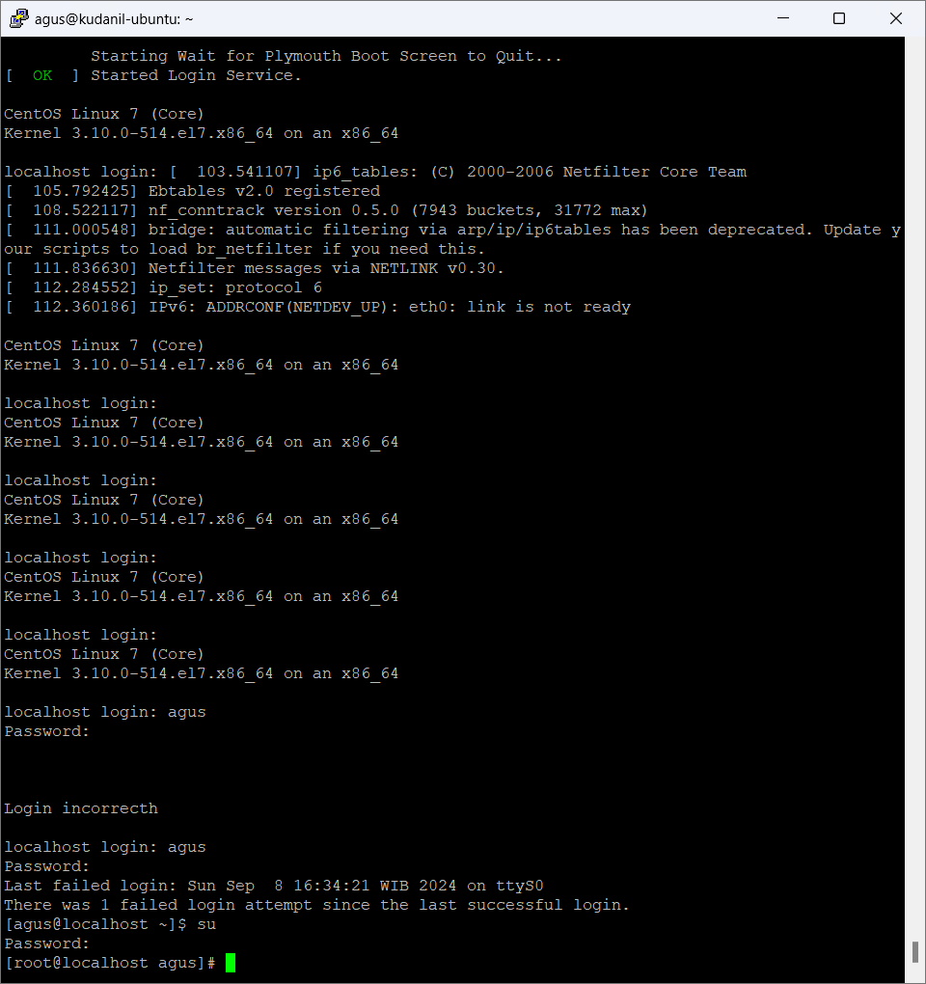

1. Untuk mengeluarkannya, tekan **Ctrl + }**

